 | ПРАВИЛНИК  О ОЗНАЧАВАЊУ ЕНЕРГЕТСКЕ ЕФИКАСНОСТИ ГРЕЈАЧА ПРОСТОРА, КОМБИНОВАНИХ ГРЕЈАЧА, КОМПЛЕТА ГРЕЈАЧА ПРОСТОРА, ОПРЕМЕ ЗА РЕГУЛАЦИЈУ ТЕМПЕРАТУРЕ И СОЛАРНОГ УРЕЂАЈА И КОМПЛЕТА КОМБИНОВАНОГ ГРЕЈАЧА, ОПРЕМЕ ЗА РЕГУЛАЦИЈУ ТЕМПЕРАТУРЕ И СОЛАРНОГ УРЕЂАЈА  ("Сл. гласник РС", бр. 17/2018)
Прилог 1.
КЛАСЕ ЕНЕРГЕТСКЕ ЕФИКАСНОСТИ
1. Класе сезонске енергетске ефикасности загревања простора
Класа сезонске енергетске ефикасности загревања простора за грејаче, осим за нискотемпературске топлотне пумпе и грејаче простора са топлотном пумпом за употребу при ниским температурама, одређује се на основу сезонског степена корисности загревања простора (h_{s}), како је наведено у табели 1. овог прилога.
Класа сезонске енергетске ефикасности загревања простора за нискотемпературске топлотне пумпе и грејаче простора са топлотном пумпом за употребу при ниским температурама, одређује се на основу сезонског степена корисности загревања простора, како је наведено у табели 2. овог прилога.
Сезонски степен корисности загревања простора за грејач израчунава се у складу са тач. 2. и 3. Прилога 6, за грејаче простора са топлотном пумпом, комбиноване грејаче са топлотном пумпом и нискотемпературске топлотне пумпе при просечним климатским условима.
Табела 1.
Класе сезонске енергетске ефикасности загревања простора за грејаче, осим нискотемпературских топлотних пумпи и грејач простора са топлотном пумпом за употребу при ниским температурама
Класа сезонске енергетске ефикасности загревања простора | Сезонски степен корисности  загревања простора (h_{s})
A⁺⁺⁺ (највећа ефикасност) | η_{s} ≥ 150
A⁺⁺ | 125 ≤ η_{s} < 150
A⁺ | 98 ≤ η_{s} < 125
А | 90 ≤ η_{s} < 98
B | 82 ≤ η_{s} < 90
C | 75 ≤ η_{s} < 82
D | 36 ≤ η_{s} < 75
E | 34 ≤ η_{s} < 36
F | 30 ≤ η_{s} < 34
G (најмања ефикасност) | η_{s} < 30
Табела 2.
Класе сезонске енергетске ефикасности загревања простора нискотемпературске топлотне пумпе и грејач простора са топлотном пумпом за употребу при ниским температурама
Класа сезонске енергетске ефикасности загревања простора | Сезонски степен корисности  загревања простора (η_{s})
A⁺⁺⁺ (највећа ефикасност) | η_{s} ≥ 175
A⁺⁺ | 150 ≤ η_{s} < 175
A⁺ | 123 ≤ η_{s} < 150
А | 115 ≤ η_{s} < 123
B | 107 ≤ η_{s} < 115
C | 100 ≤ η_{s} < 107
D | 61 ≤ η_{s} < 100
E | 59 ≤ η_{s} < 61
F | 55 ≤ η_{s} < 59
G (најмања ефикасност) | η_{s} < 55
2. Класе eнeргeтскe ефикасности загревања воде
Класа енергетске ефикасности загревања воде за комбиновани грејач одређује се на основу степена корисности загревања воде (η_{wh}) из табеле 3.
Степен корисности загревања воде (η_{wh}) комбинованог грејача израчунава се у складу са тачком 4. Прилога 6.
Табела 3.
Класе енергетске ефикасности загревања воде за комбиноване грејаче, разврстане према декларисаним профилима оптерећења
 |  | 3XS |  | XXS |  | XS | S
A+++ |  | η_{wh} ≥ 62 |  | η_{wh} ≥ 62 |  | η_{wh} ≥ 69 | η_{wh} ≥ 90
A++ |  | 53 ≤ η_{wh} < 62 |  | 53 ≤ η_{wh} < 62 |  | 61 ≤ η_{wh} < 69 | 72 ≤ η_{wh} < 90
A+ |  | 44 ≤ η_{wh} < 53 |  | 44 ≤ η_{wh} < 53 |  | 53 ≤ η_{wh} < 61 | 55 ≤ η_{wh} < 72
A |  | 35 ≤ η_{wh} < 44 |  | 35 ≤ η_{wh} < 44 |  | 38 ≤ η_{wh} < 53 | 38 ≤ η_{wh} < 55
B |  | 32 ≤ η_{wh} < 35 |  | 32 ≤ η_{wh} < 35 |  | 35 ≤ η_{wh} < 38 | 35 ≤ η_{wh} < 38
C |  | 29 ≤ η_{wh} < 32 |  | 29 ≤ η_{wh} < 32 |  | 32 ≤ η_{wh} < 35 | 32 ≤ η_{wh} < 35
D |  | 26 ≤ η_{wh} < 29 |  | 26 ≤ η_{wh} < 29 |  | 29 ≤ η_{wh} < 32 | 29 ≤ η_{wh} < 32
E |  | 22 ≤ η_{wh} < 26 |  | 23 ≤ η_{wh} < 26 |  | 26 ≤ η_{wh} < 29 | 26 ≤ η_{wh} < 29
F |  | 19 ≤ η_{wh} < 22 |  | 20 ≤ η_{wh} < 23 |  | 23 ≤ η_{wh} < 26 | 23 ≤ η_{wh} < 26
G |  | η_{wh} < 19 |  | η_{wh} < 20 |  | η_{wh} < 23 | η_{wh} < 23
 | M |  | L |  | XL |  |  | XXL
A+++ | η_{wh} ≥ 163 |  | η_{wh} ≥ 188 |  | η_{wh} ≥ 200 |  |  | η_{wh} ≥ 213
A++ | 130 ≤ η_{wh} < 163 |  | 150 ≤ η_{wh} < 188 |  | 160 ≤ η_{wh} < 200 |  |  | 170≤ η_{wh} < 213
A+ | 100 ≤ η_{wh} < 130 |  | 115 ≤ η_{wh} < 150 |  | 123 ≤ η_{wh} < 160 |  |  | 131≤ η_{wh} < 170
A | 65 ≤ η_{wh} < 100 |  | 75 ≤ η_{wh} < 115 |  | 80 ≤ η_{wh} < 123 |  |  | 85 ≤ η_{wh} < 131
B | 39 ≤ η_{wh} < 65 |  | 50 ≤ η_{wh} < 75 |  | 55 ≤ η_{wh} < 80 |  |  | 60 ≤ η_{wh} < 85
C | 36 ≤ η_{wh} < 39 |  | 37 ≤ η_{wh} < 50 |  | 38 ≤ η_{wh} < 55 |  |  | 40 ≤ η_{wh} < 60
D | 33 ≤ η_{wh} < 36 |  | 34 ≤ η_{wh} < 37 |  | 35 ≤ η_{wh} < 38 |  |  | 36 ≤ η_{wh} < 40
E | 30 ≤ η_{wh} < 33 |  | 30 ≤ η_{wh} < 34 |  | 30 ≤ η_{wh} < 35 |  |  | 32 ≤ η_{wh} < 36
F | 27 ≤ η_{wh} < 30 |  | 27 ≤ η_{wh} < 30 |  | 27 ≤ η_{wh} < 30 |  |  | 28 ≤ η_{wh} < 32
G | η_{wh} < 27 |  | η_{wh} < 27 |  | η_{wh} < 27 |  |  | η_{wh} < 28
3. Класе eнeргeтскe ефикасности соларног резервоара топле воде, ако је резервоар соларни уређај или део соларног уређаја
Класа енергетске ефикасности соларног резервоара топле воде, ако је резервоар соларни уређај или део соларног уређаја, одређује се на основу сталног губитка (S) из табеле 4.
Табела 4.
Класе енергетске ефикасности соларног резервоара топле воде, ако је резервоар соларни уређај или део соларног уређаја
Класа енергетске ефикасности | Стални губитак S [W]
A⁺ (највећа ефикасност) | S < 5,5+3,16×V^{0,4}
А | 5,5+3,16×V^{0,4} ≤ S < 8,5+4,25×V^{0,4}
B | 8,5+4,25×V^{0,4} ≤ S < 12+5,93×V^{0,4}
C | 12+5,93×V^{0,4} ≤ S < 16,66+8,33×V^{0,4}
D | 16,66+8,33×V^{0,4} ≤ S < 21+10,33×V^{0,4}
E | 21+10,33×V^{0,4} ≤ S < 26+13,66×V^{0,4}
F | 26+13,66×V^{0,4} ≤ S < 31+16,66×V^{0,4}
G (најмања ефикасност) | S > 31+16,66×V^{0,4}
V [l] – запремина резервоара топле воде
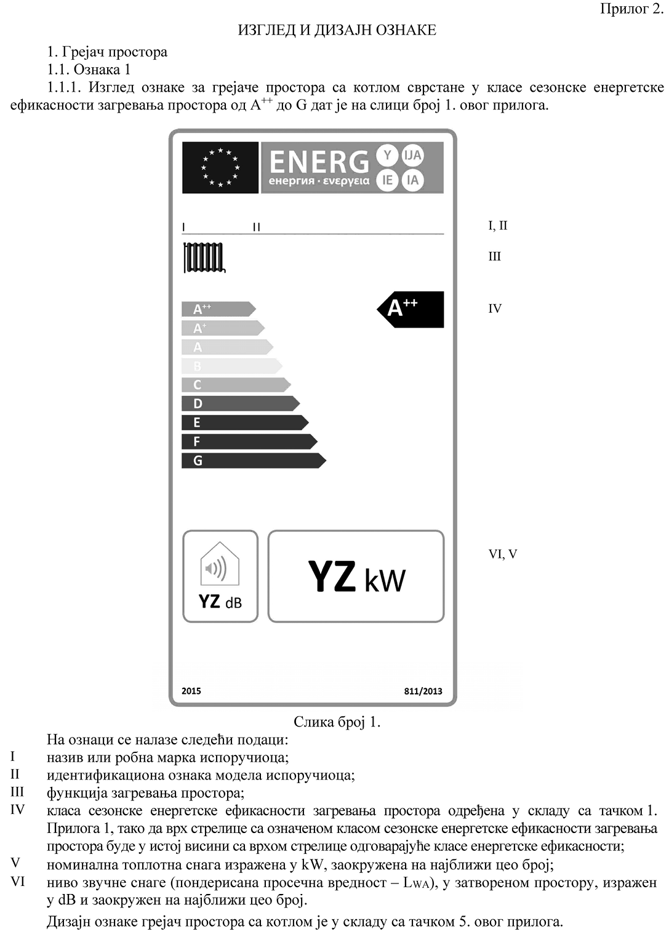
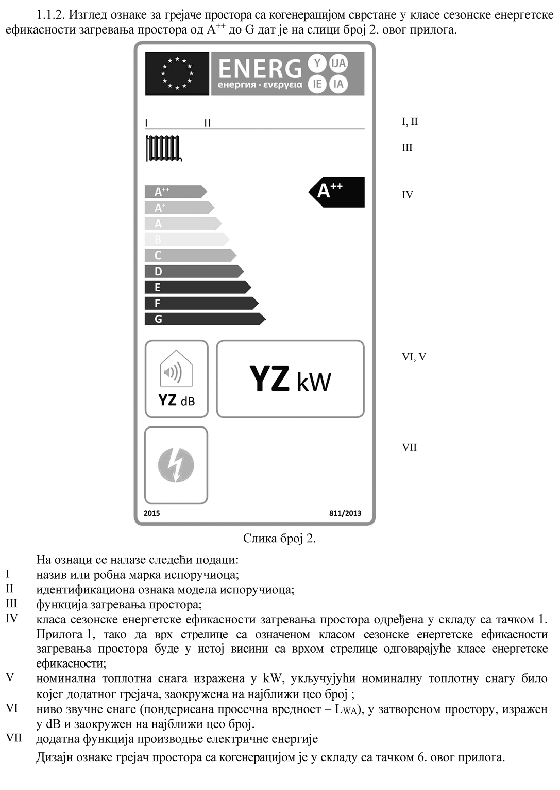
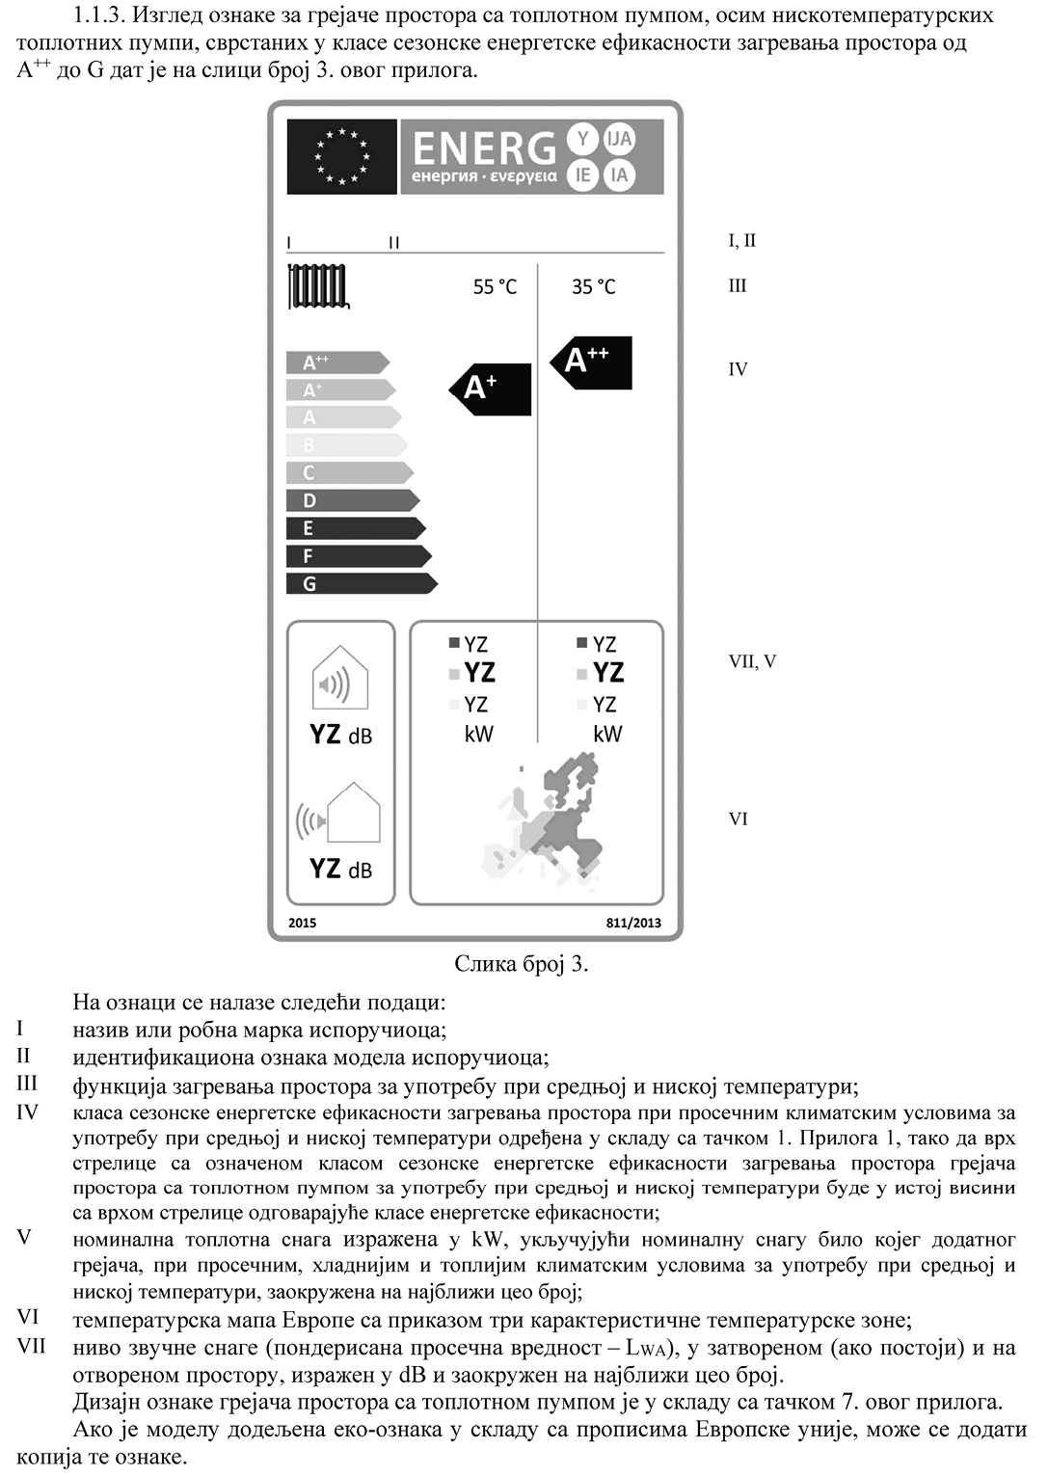
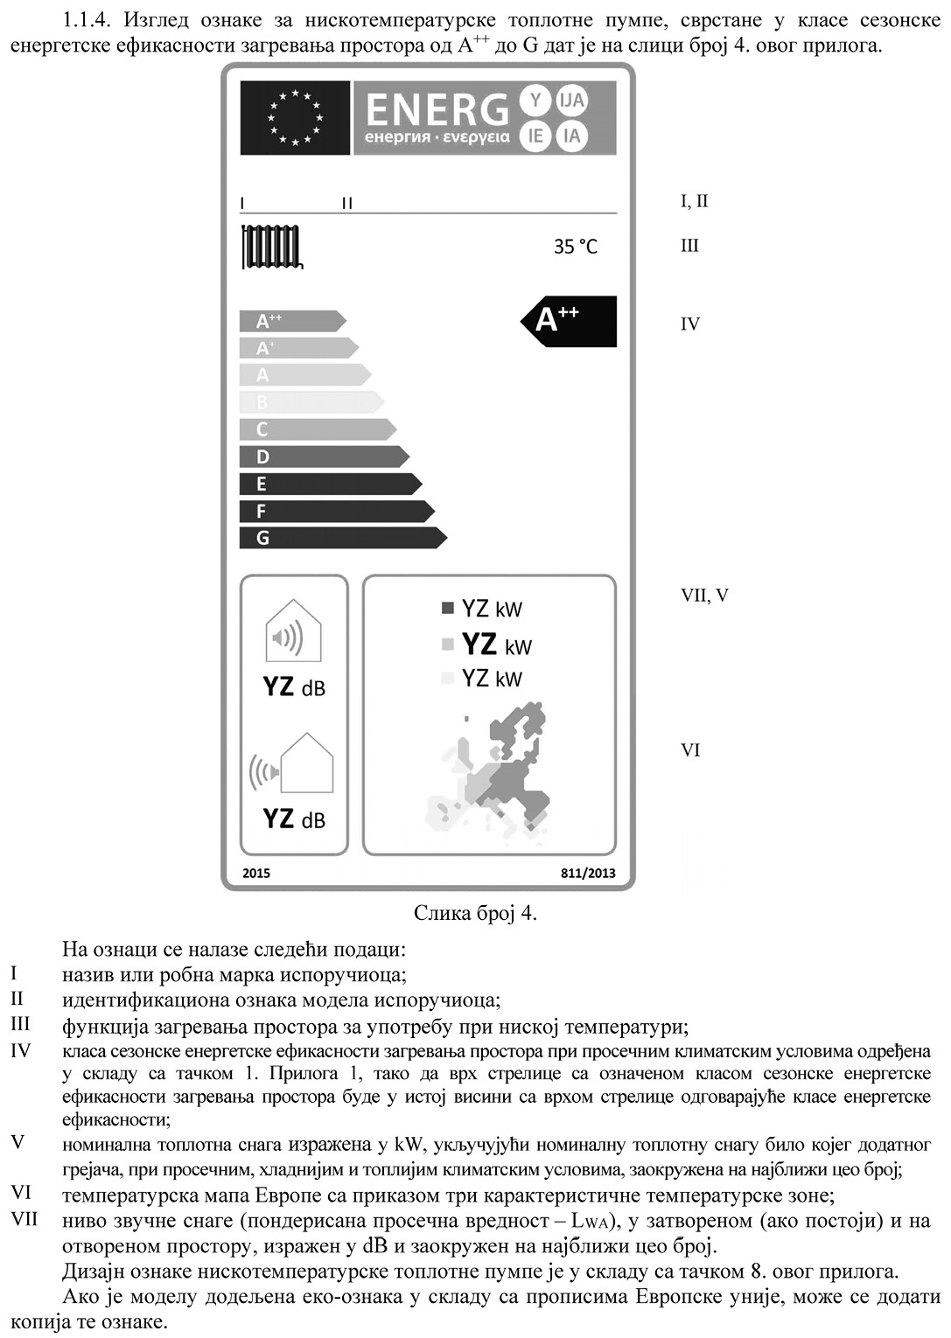
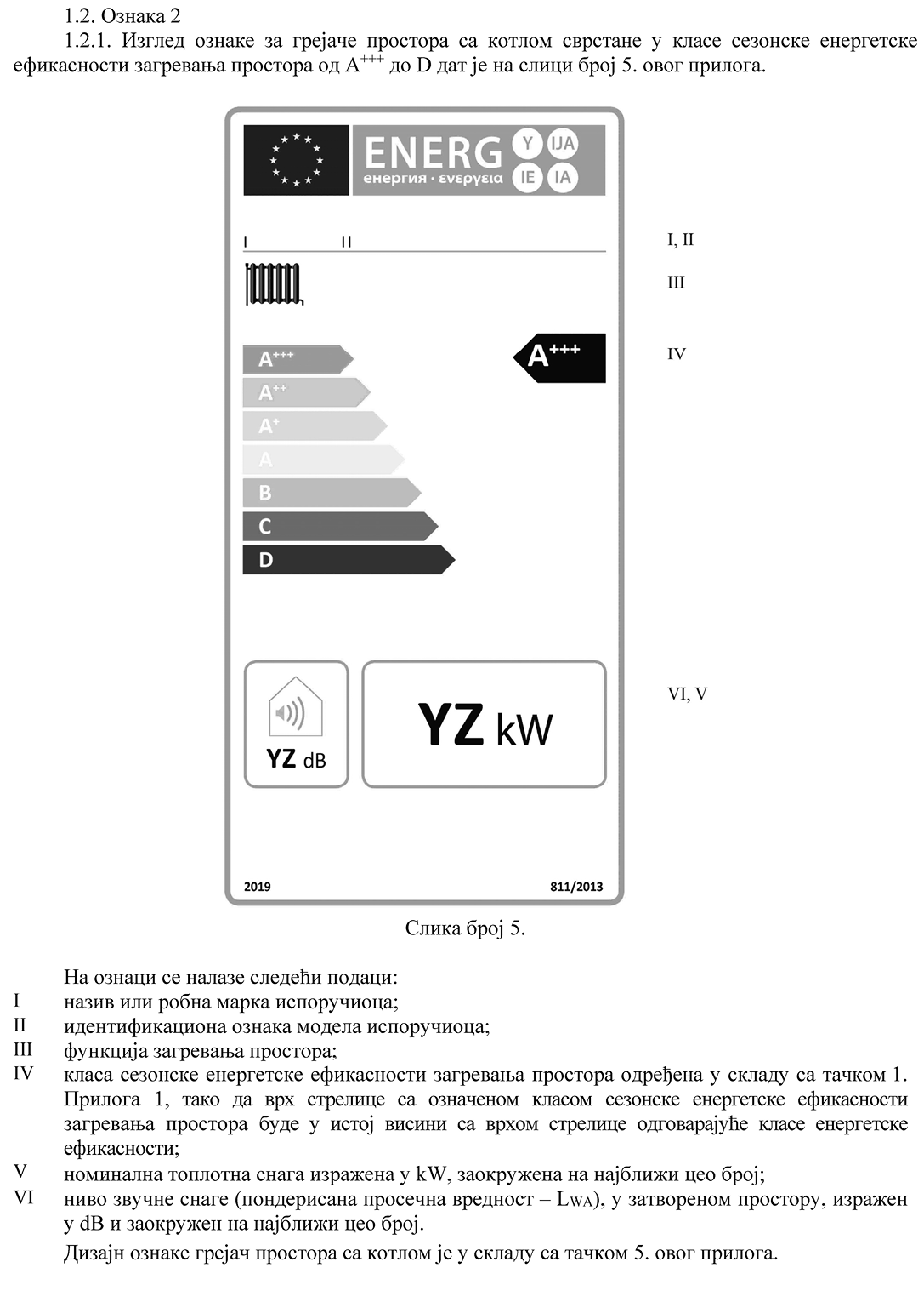
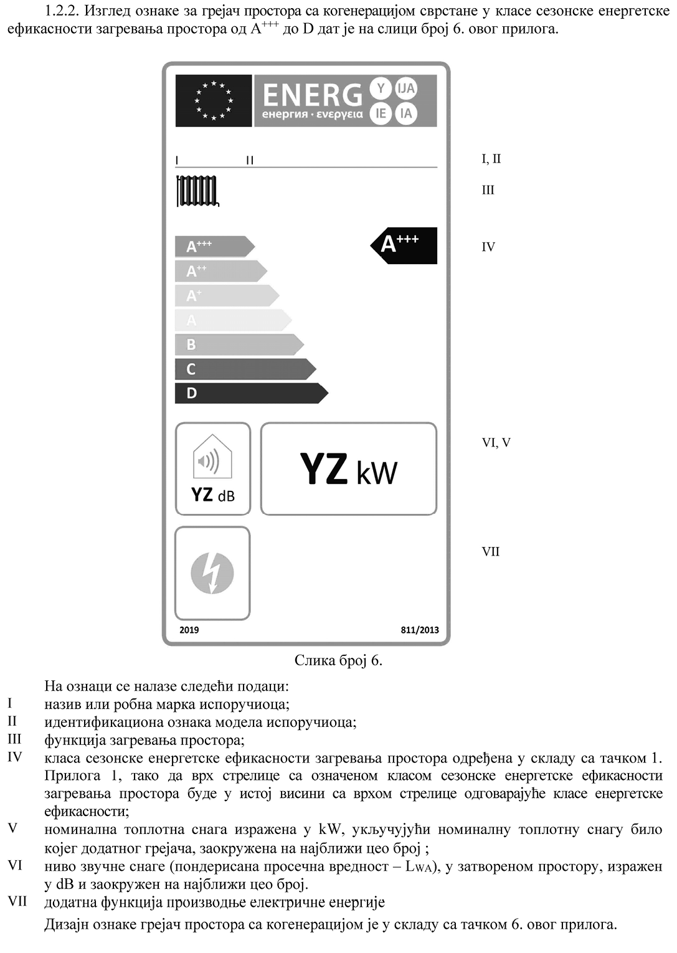
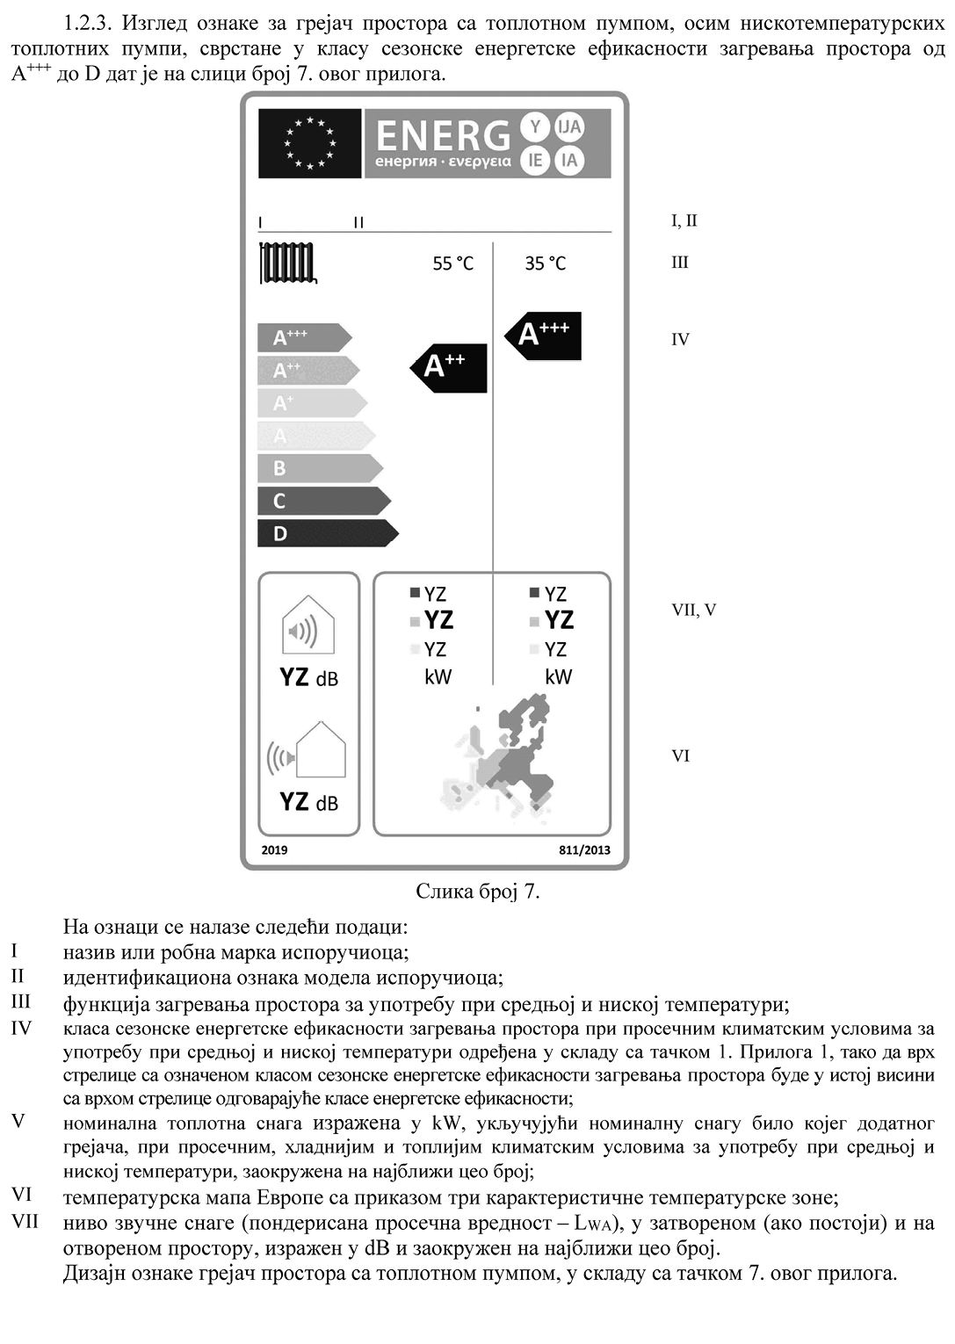
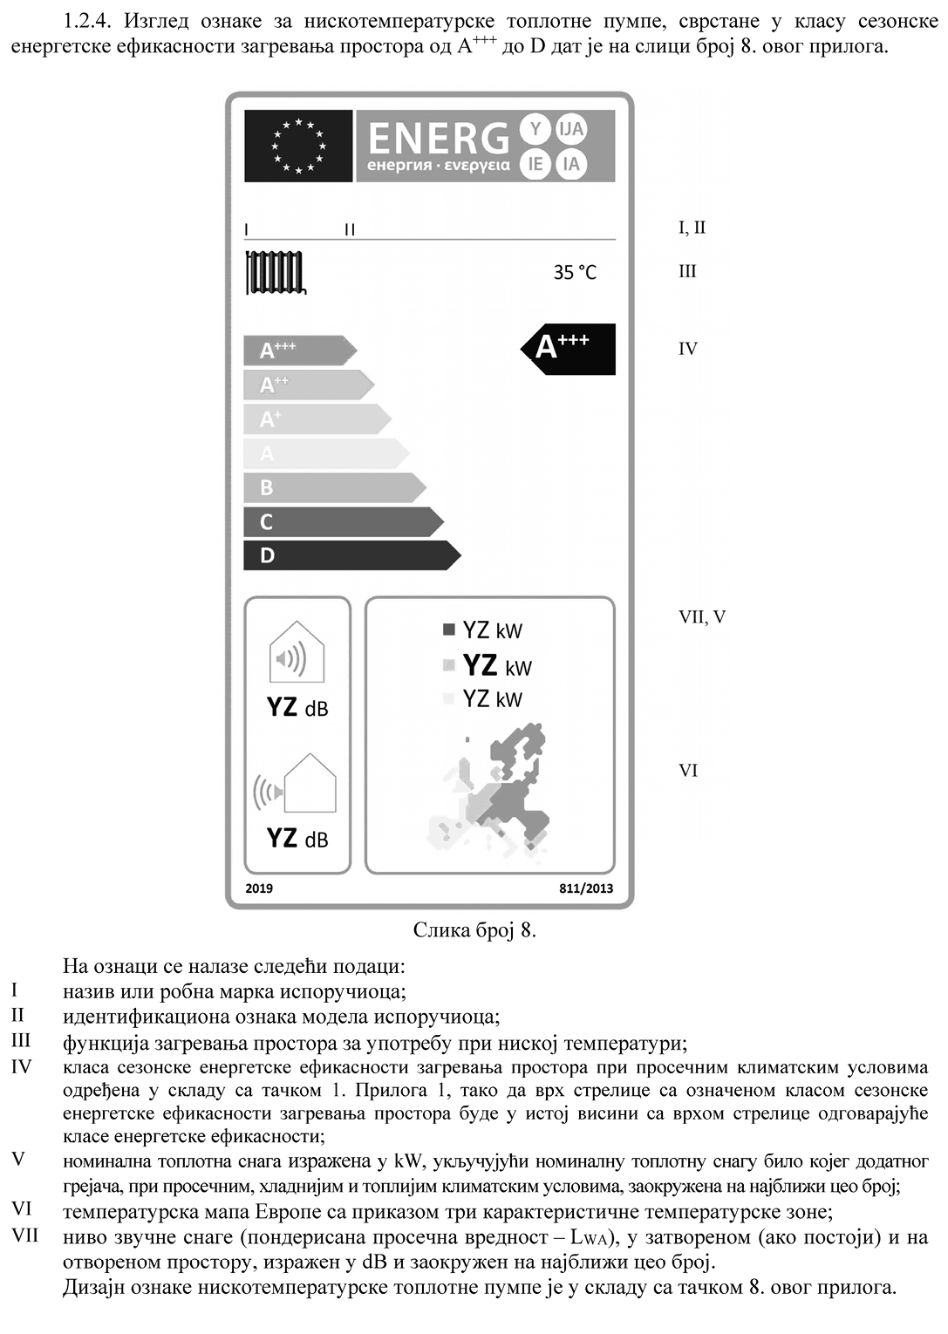
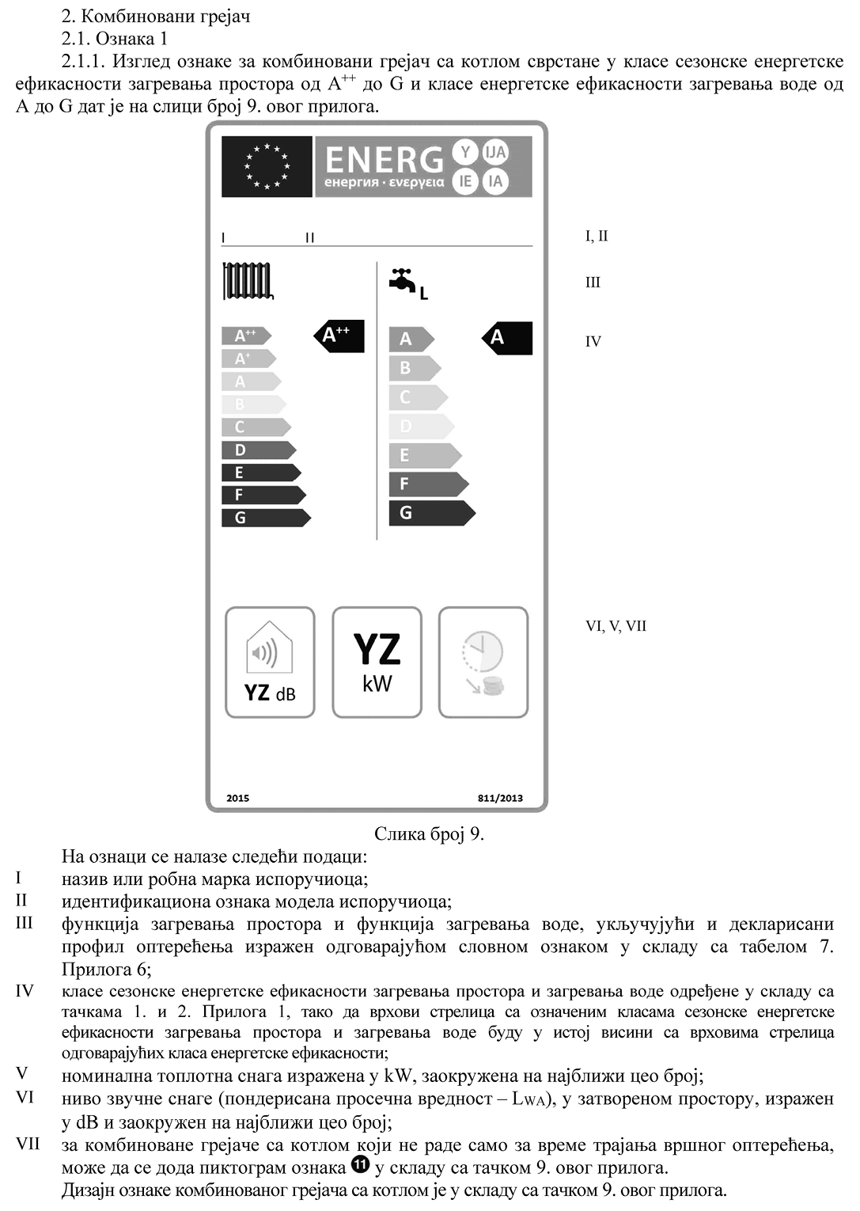
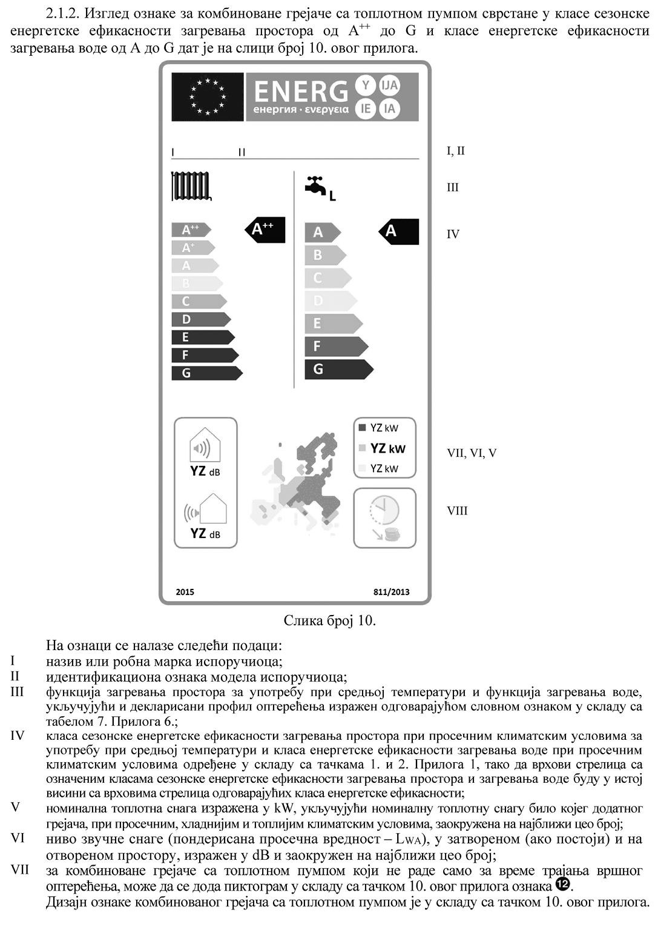
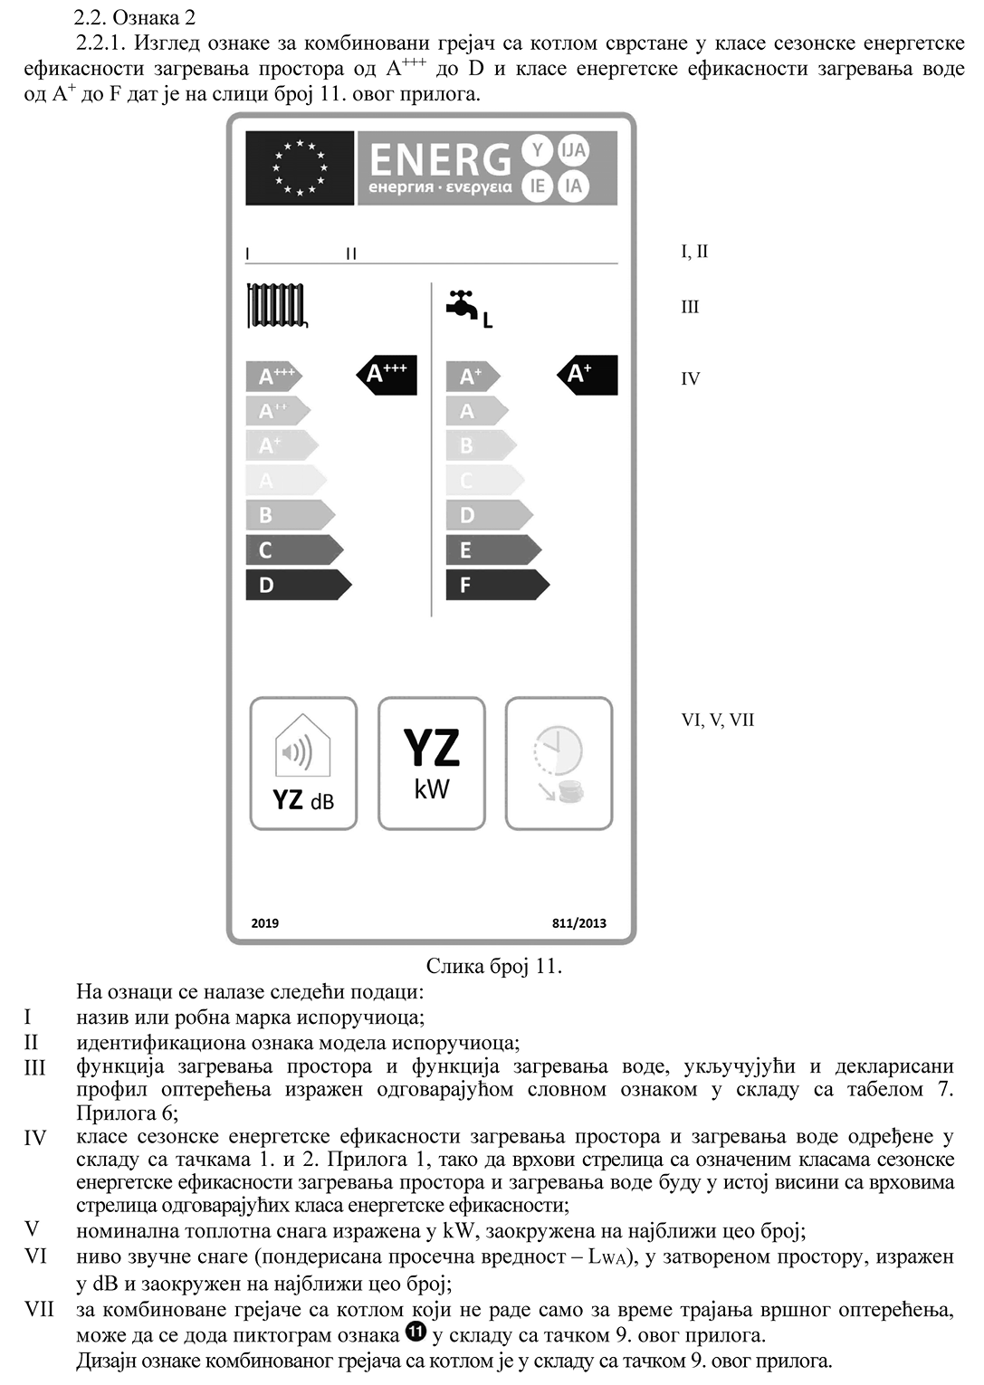
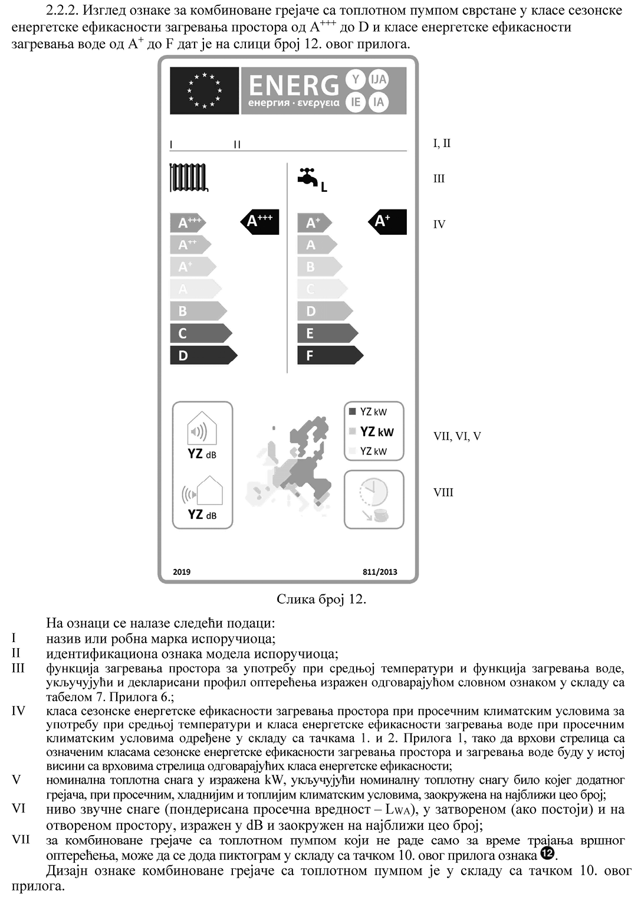
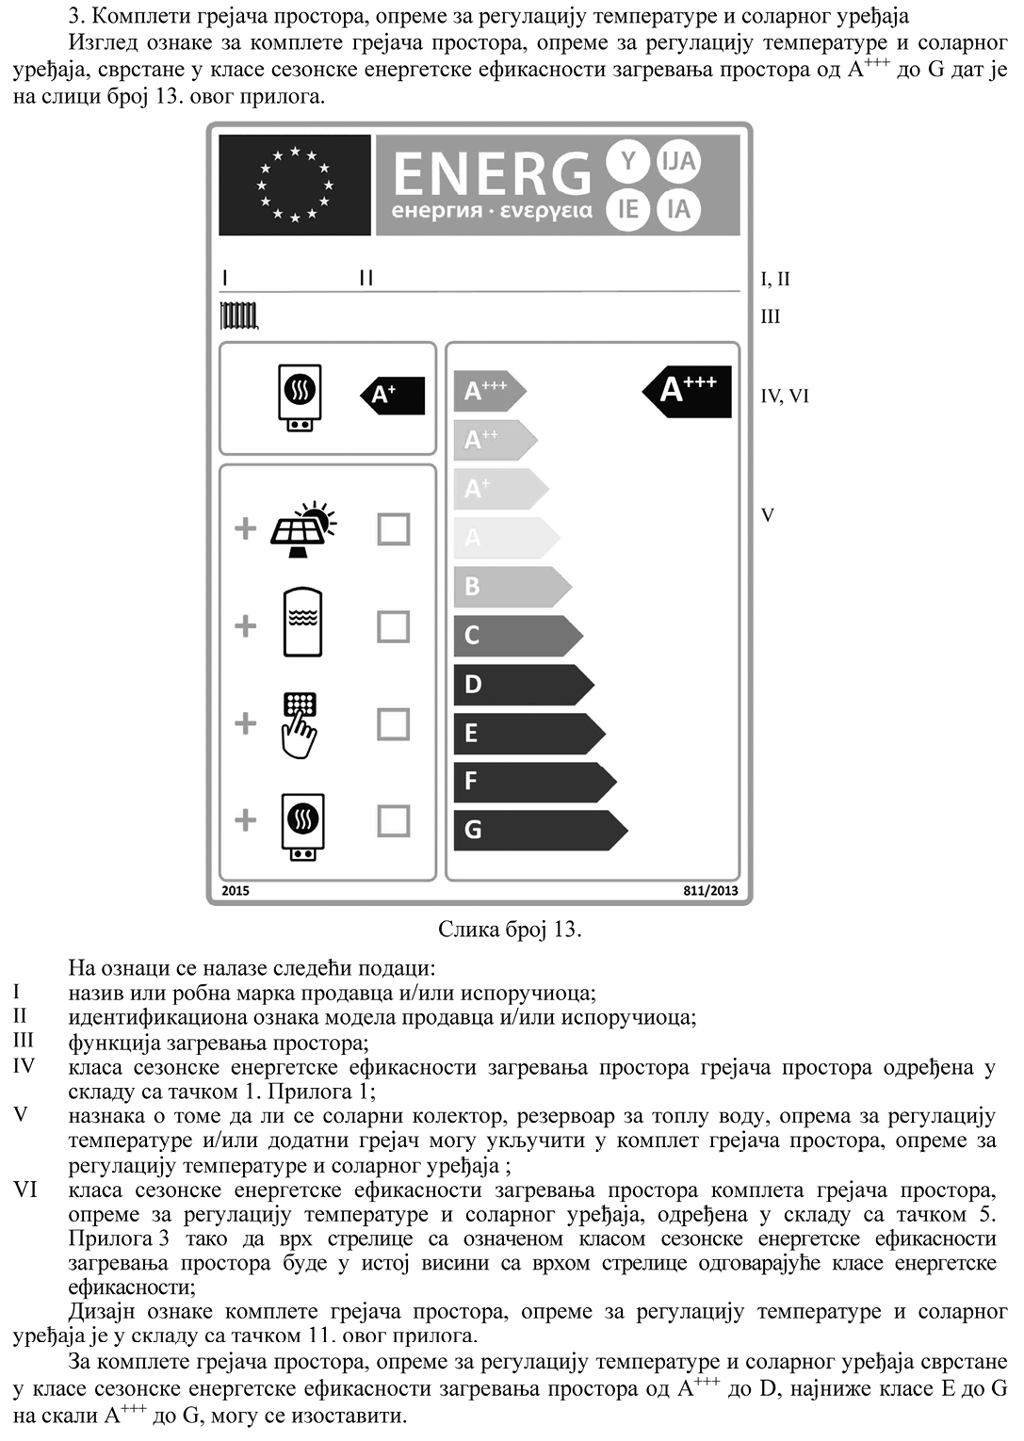
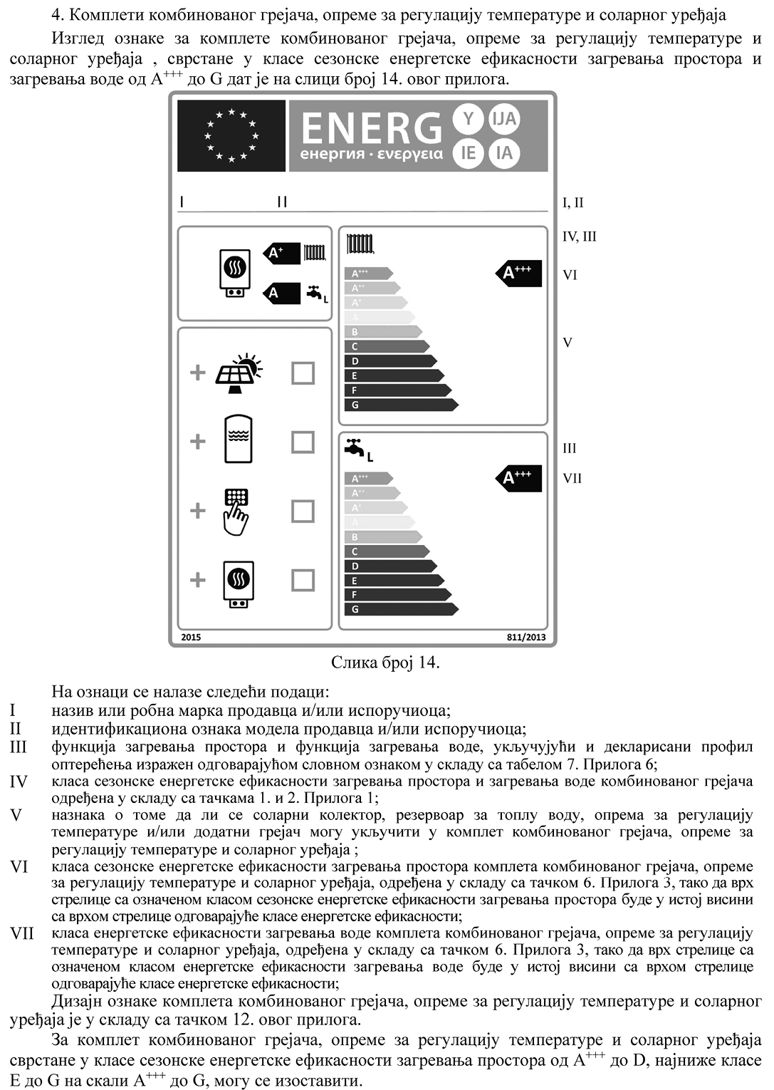
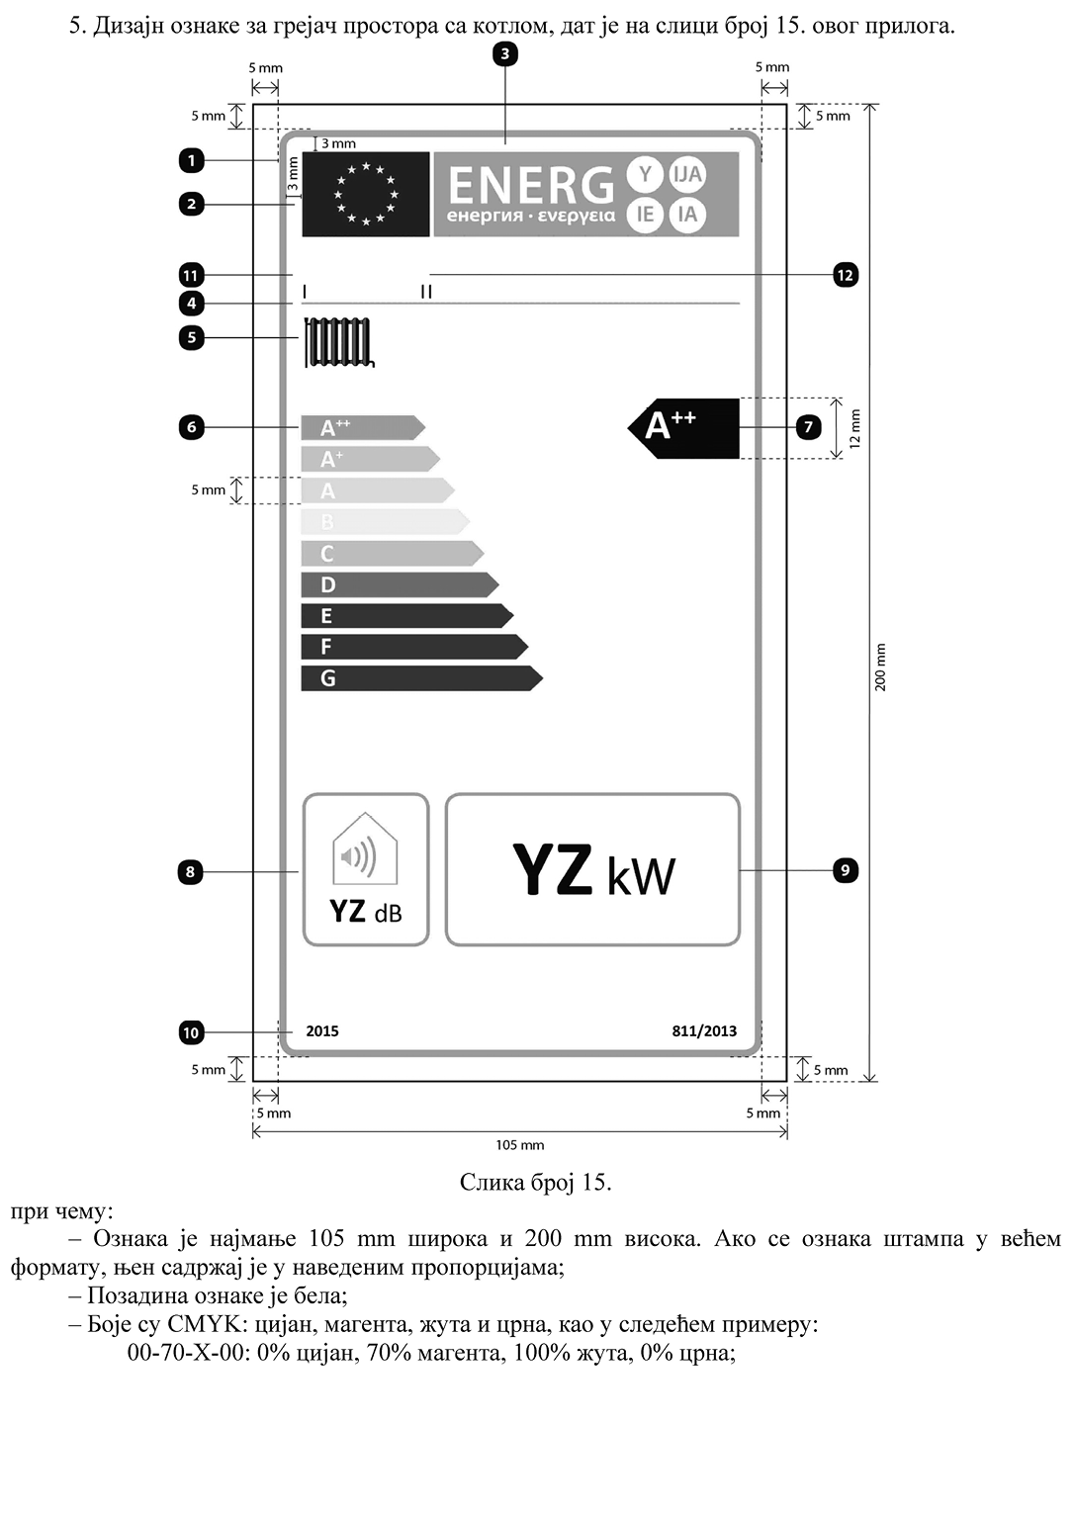
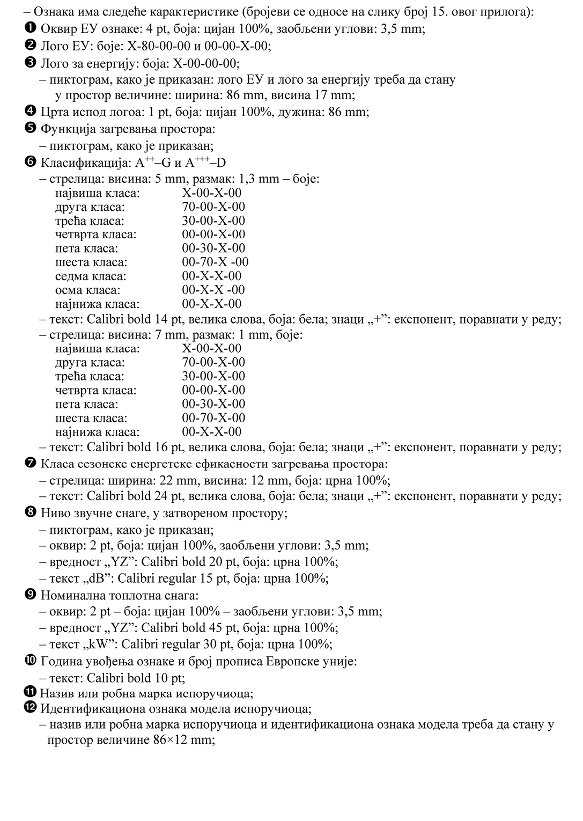
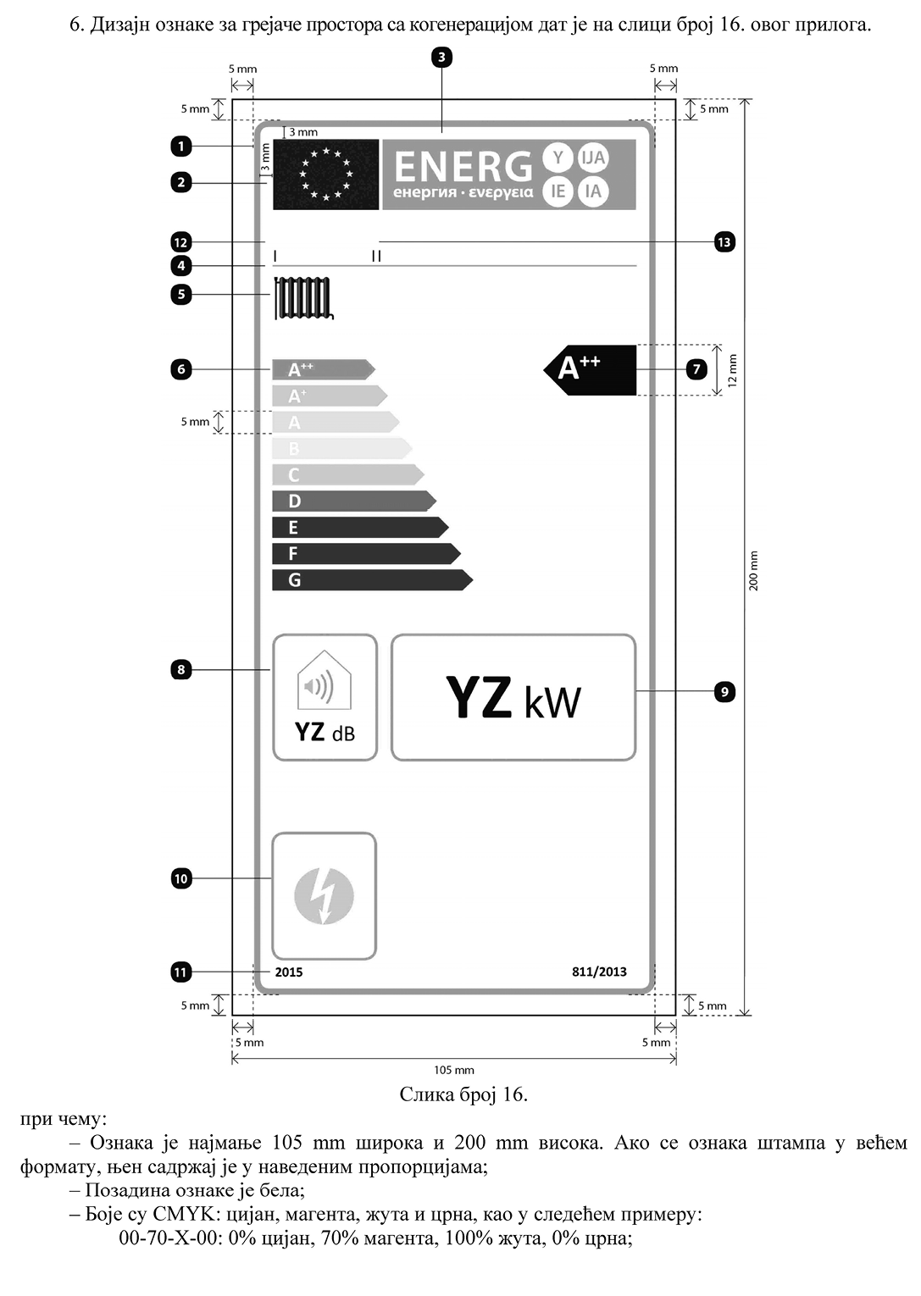
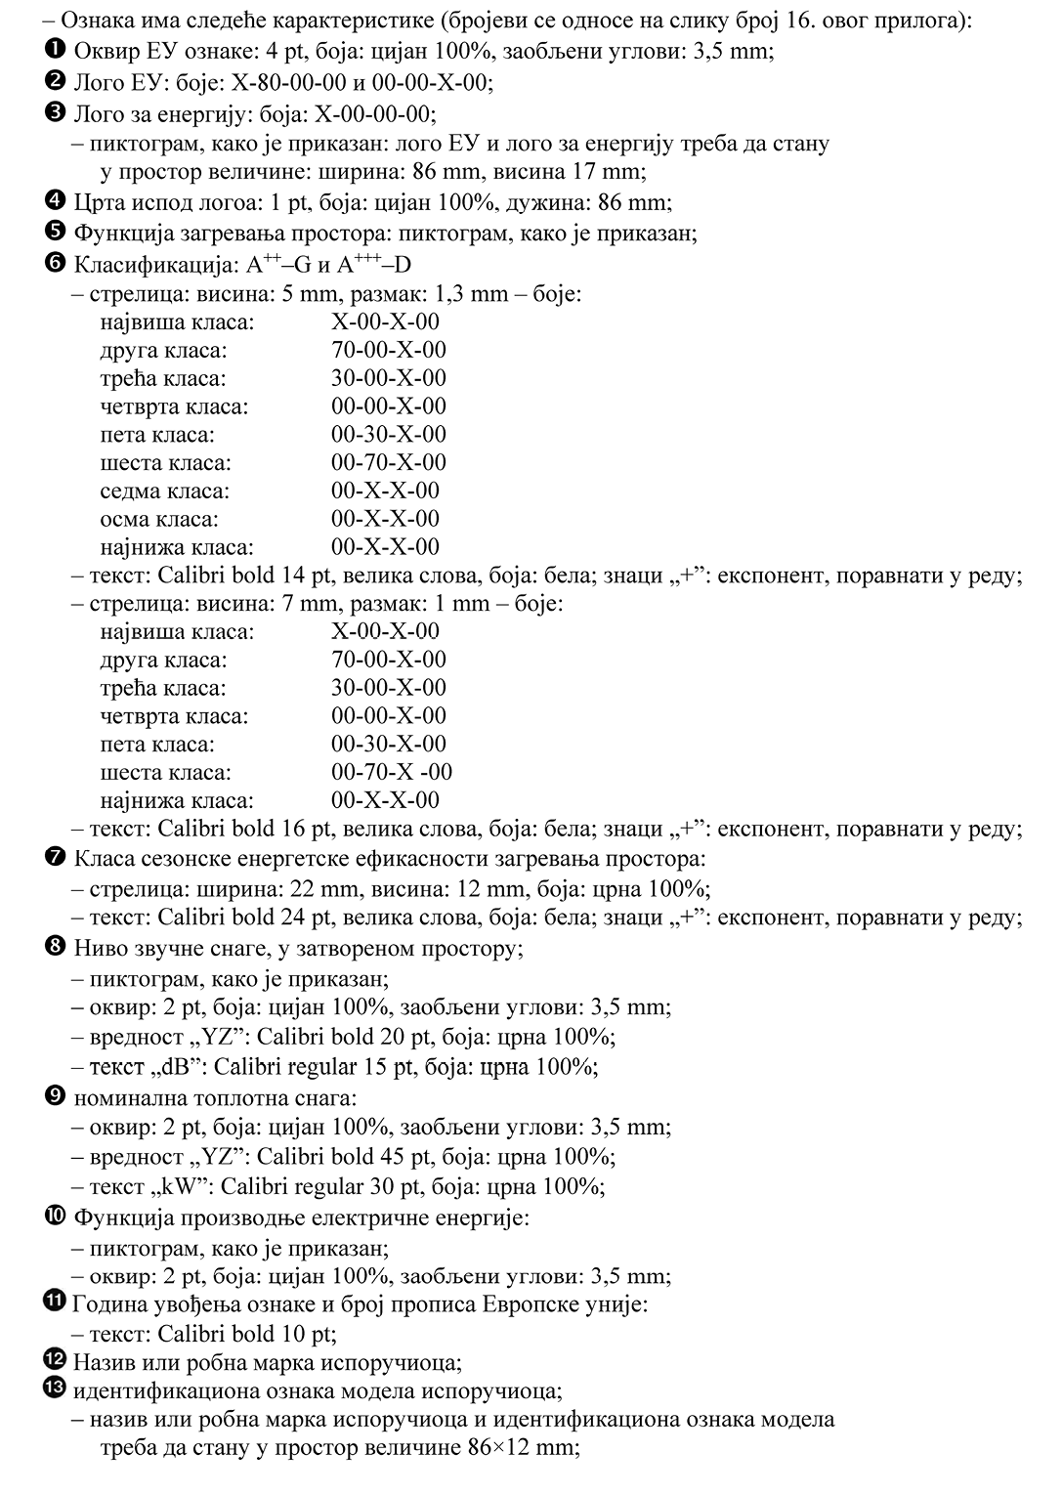
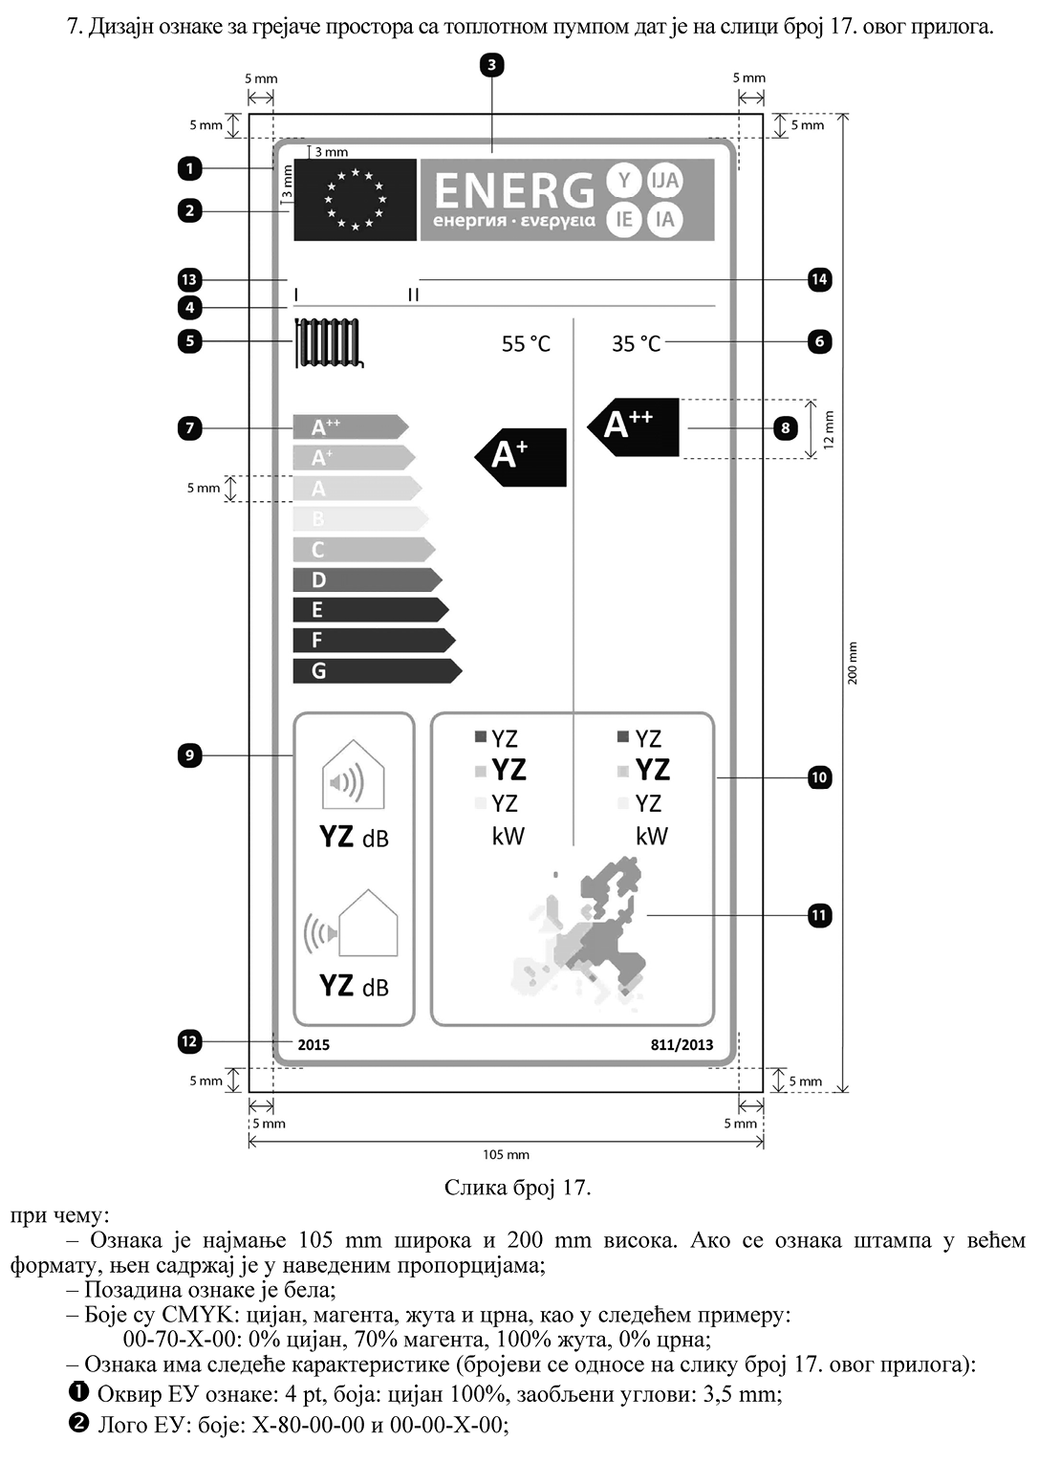
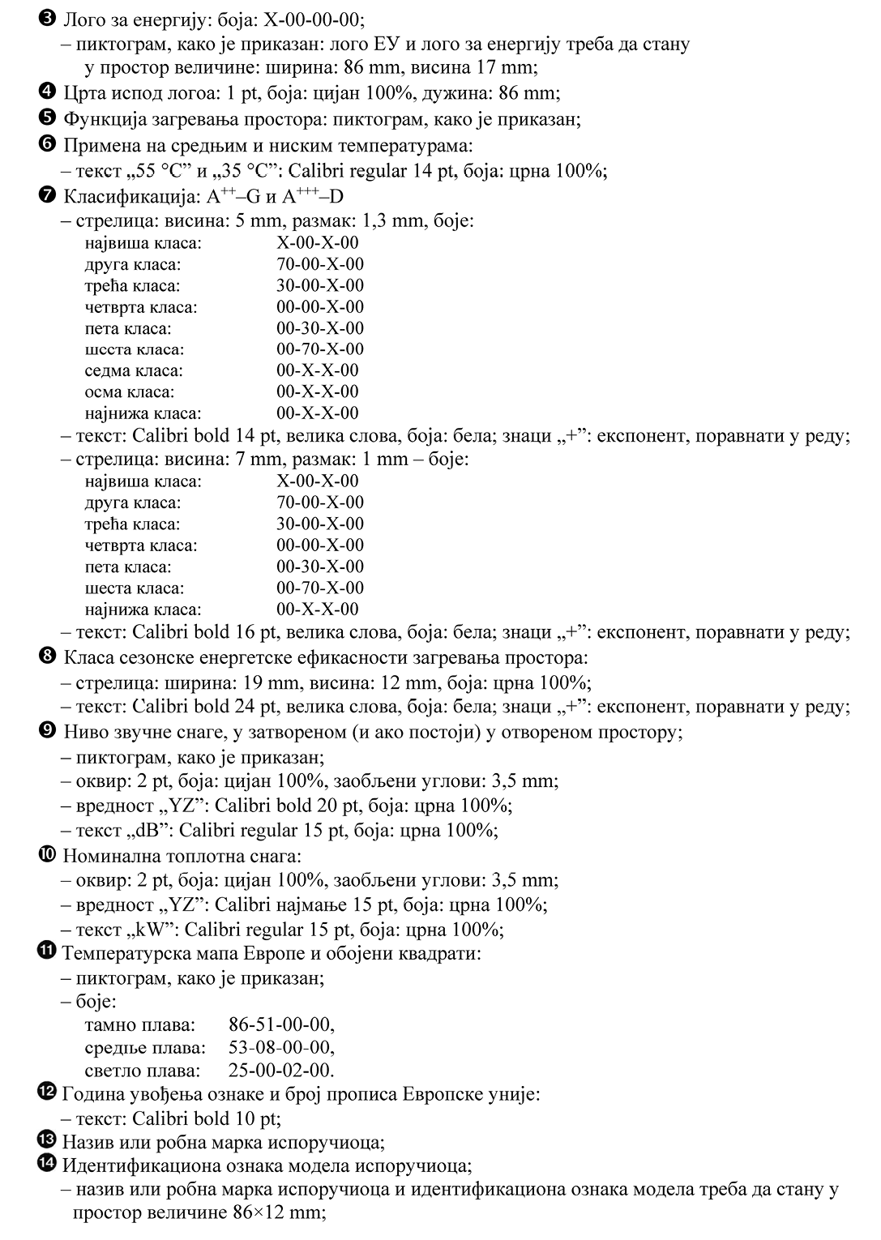
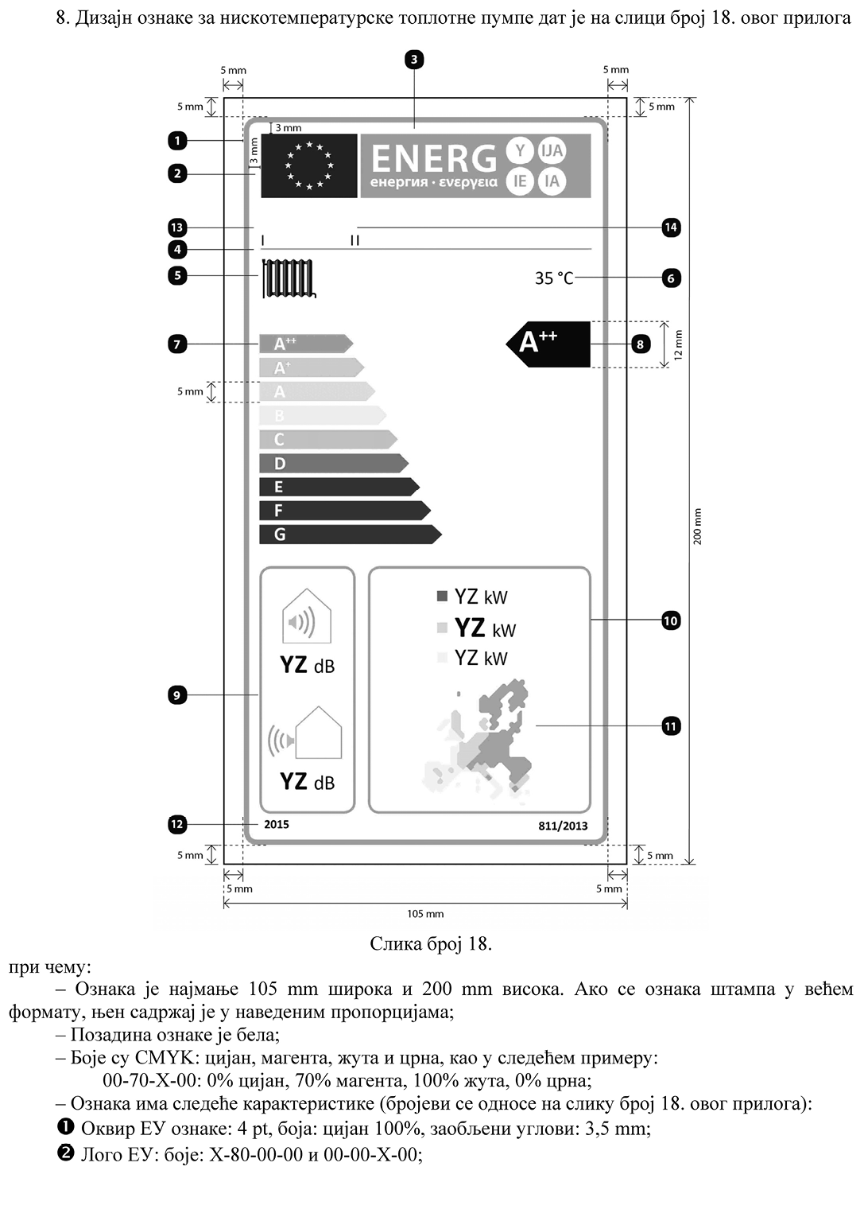
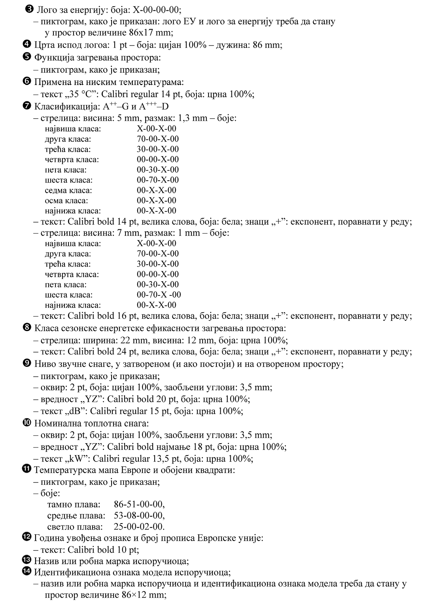
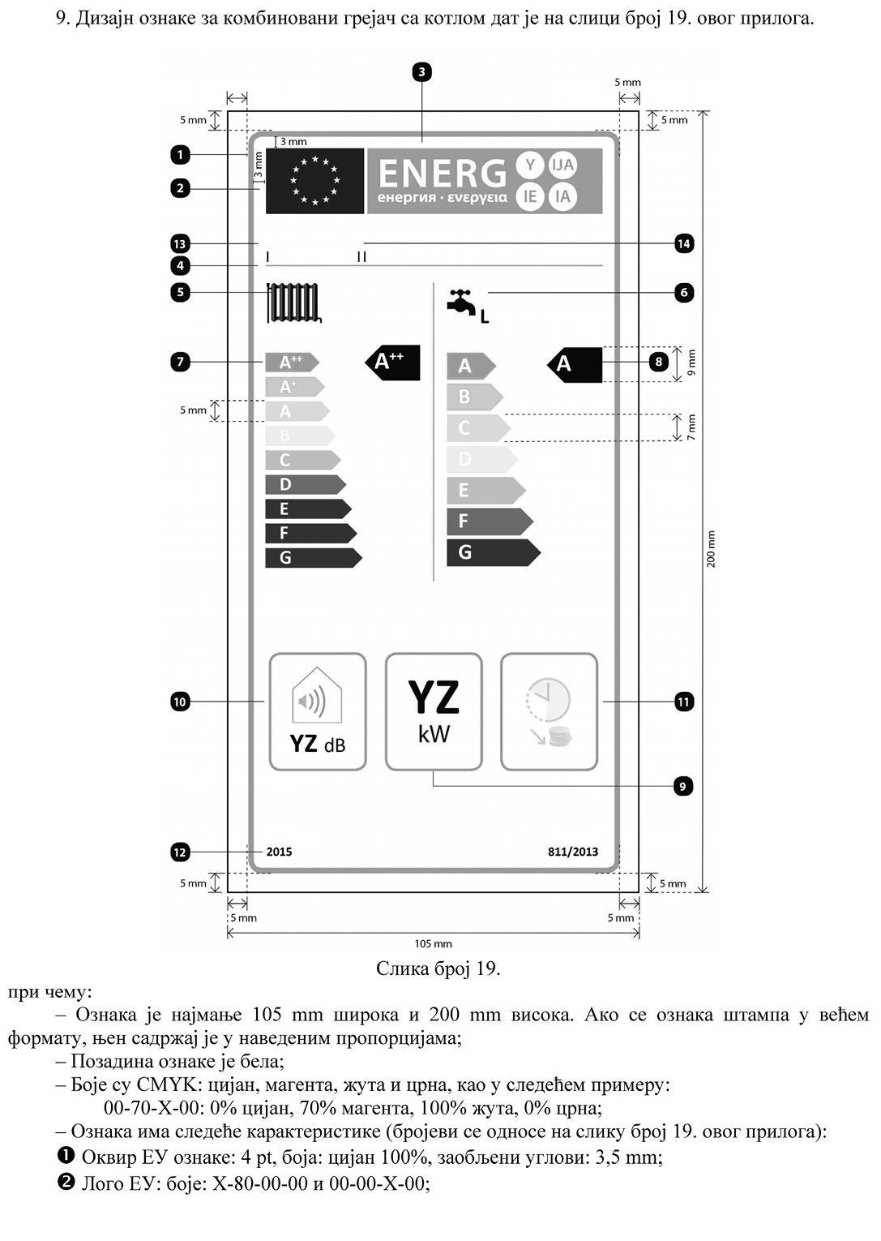
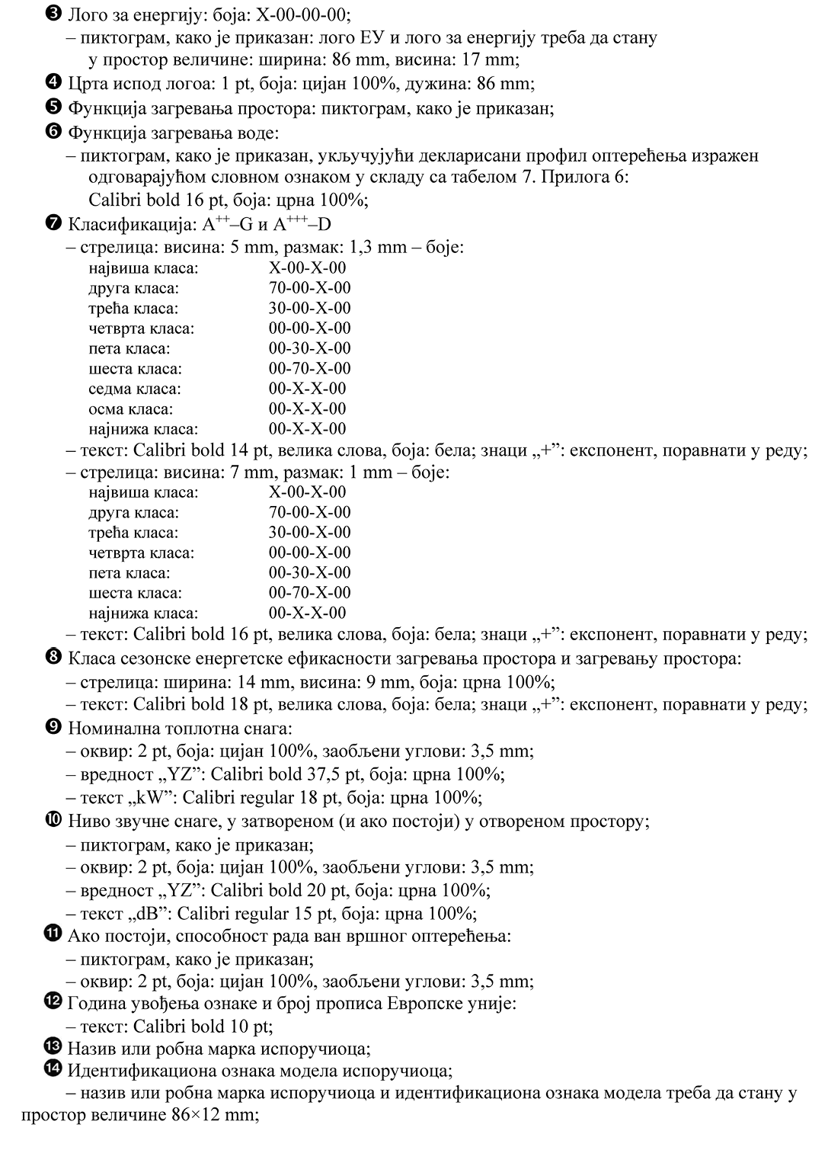
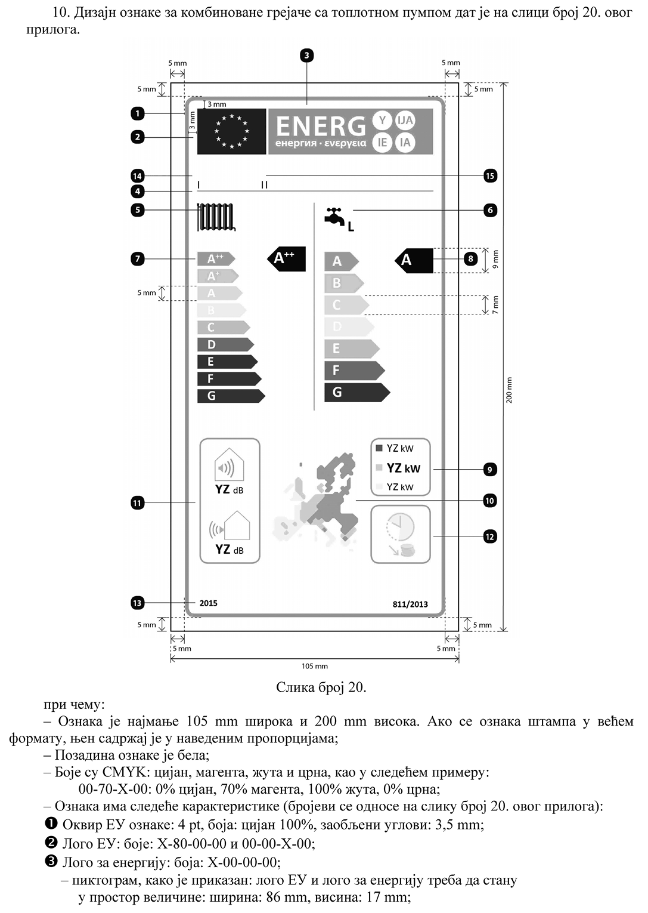
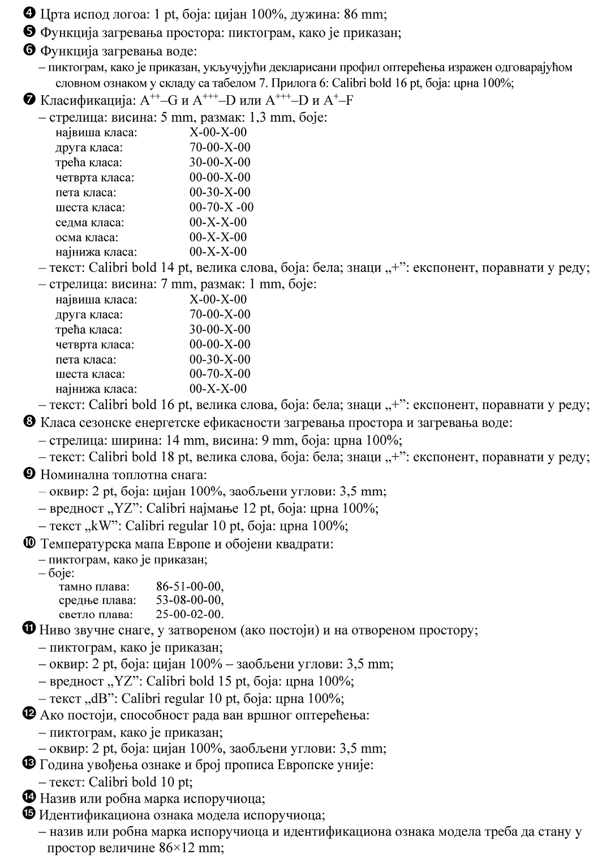
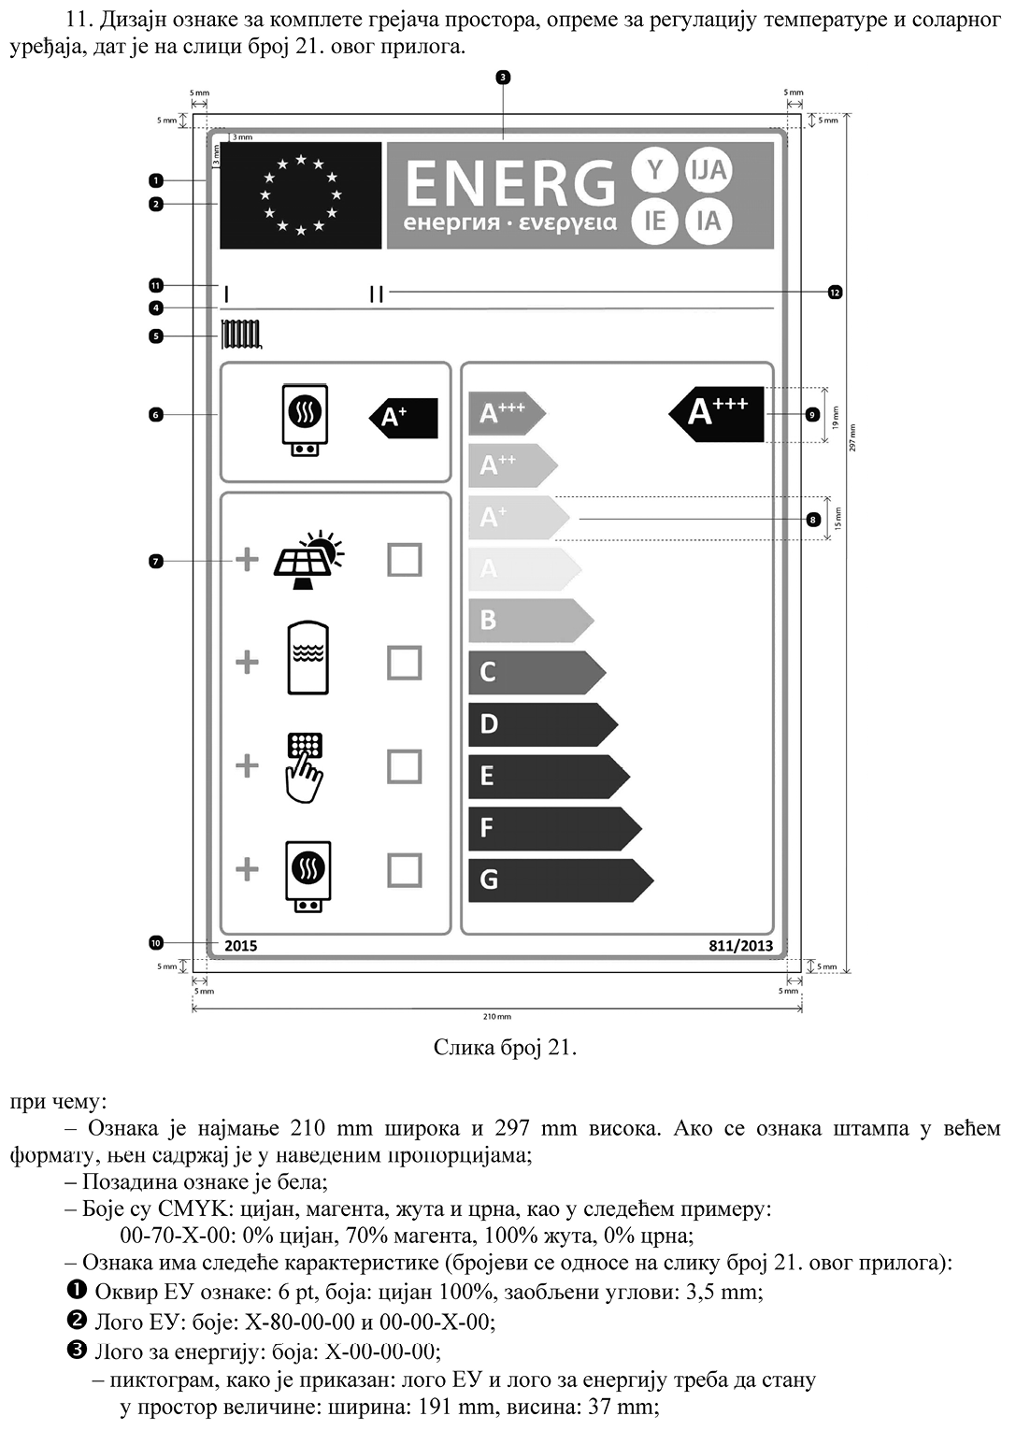
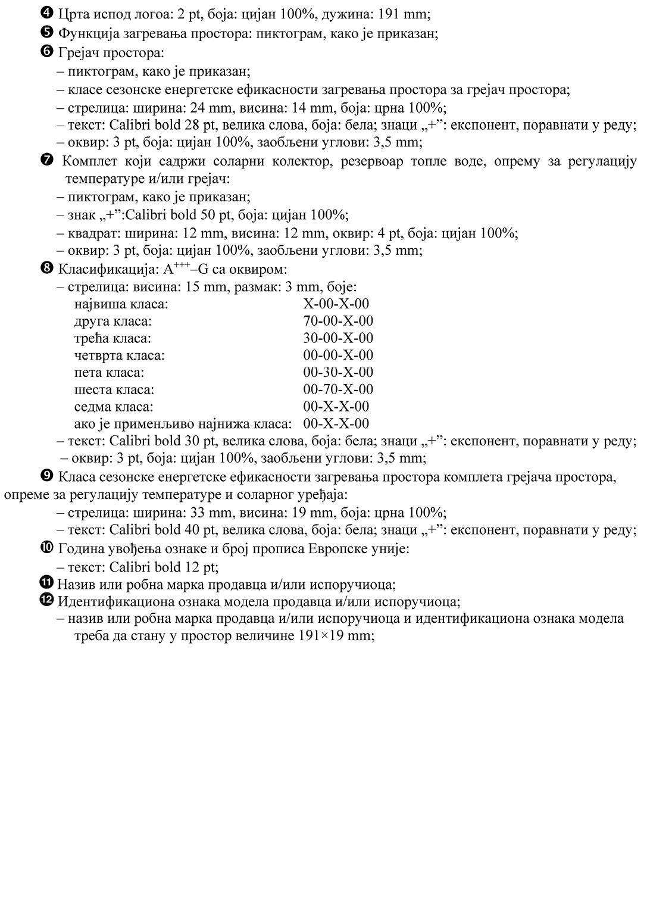
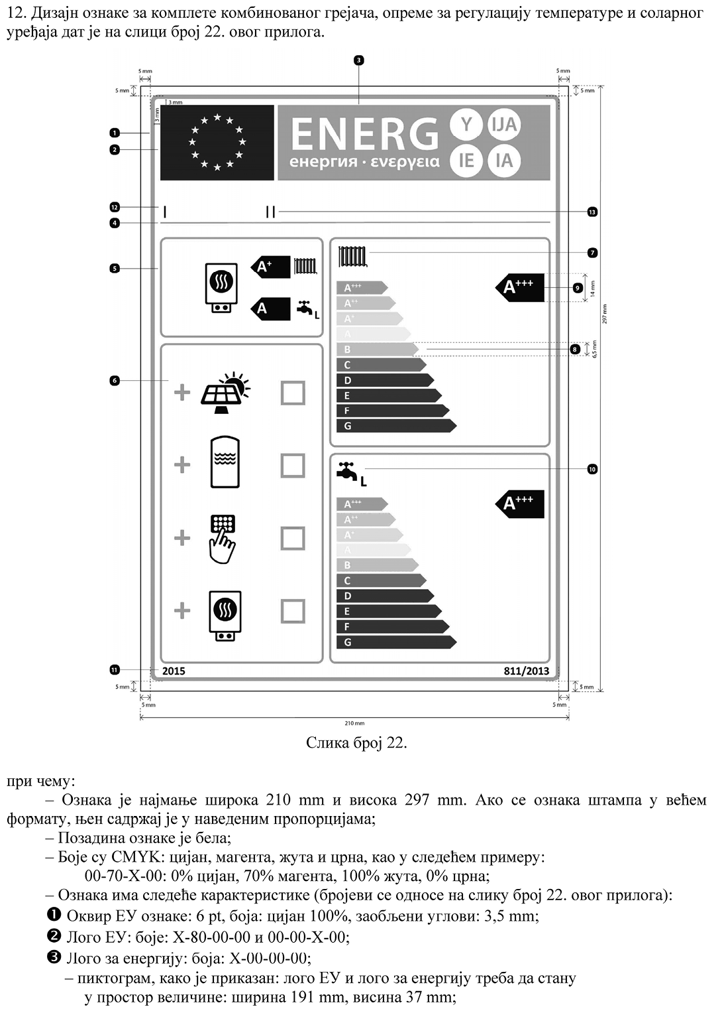
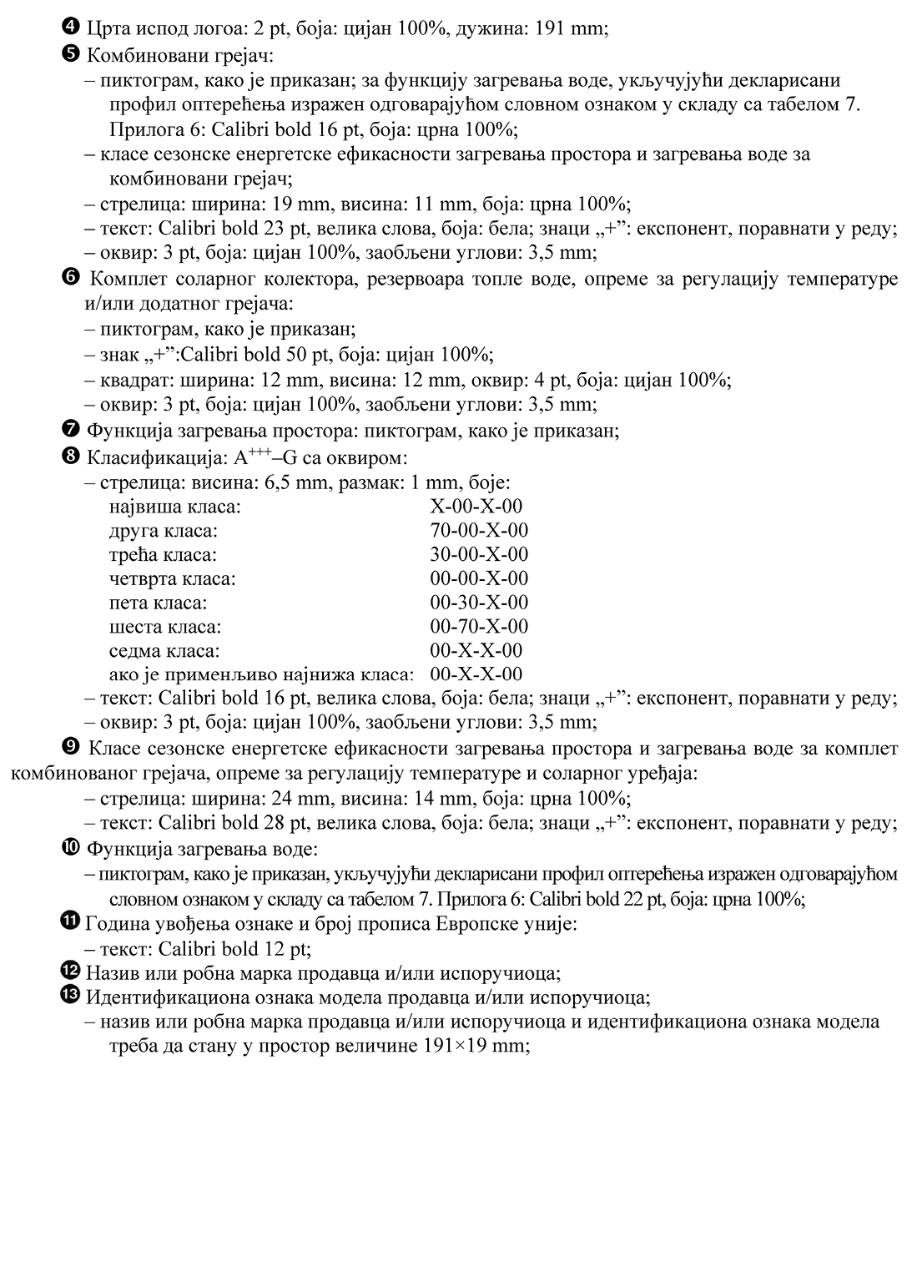
Прилог 3.
Листа са подацима
1. Грејач простора
Листа са подацима за грејач простора се укључује у брошуру или други штампани материјал који га прати, а подаци у њој се наводе следећим редоследом:
1) назив или робна марка испоручиоца;
2) идентификациона ознака модела испоручиоца;
3) класа сезонске енергетске ефикасности загревања простора модела утврђена у складу са тачком 1. Прилога 1;
4) номинална топлотна снага, укључујући номиналну топлотну снагу било којег додатног грејача, изражена у kW, заокружена на најближи цео број (за грејач простора са топлотном пумпом при просечним климатским условима);
5) сезонски степен корисности загревања простора, изражен у %, заокружен на најближи цео број и израчунат у складу са тачкама 2. и 3. Прилога 6 (за грејач простора са топлотном пумпом при просечним климатским условима);
6) годишња потрошња енергије изражена у kWh финалне енергије и/или у GJ, одређена на основу горњe топлотне моћи (GCV), заокружена на најближи цео број и израчуната у складу са тачкама 2. и 3. Прилога 6 (за топлотне пумпе за грејање простора при просечним климатским условима);
7) ниво звучне снаге L_{WA}, у затвореном простору, изражен у dB, заокружен на најближи цео број (за грејач простора са топлотном пумпом ако је применљиво);
8) све посебне мере опреза које се подузимају при монтажи, уградњи или одржавању грејача простора.
За грејаче простора са когенерацијом се наводи још и
9) степен корисности производње електричне енергије, изражен у %, заокружен на најближи цео број.
За грејаче простора са топлотном пумпом се поред података датих у ставу 1. се наводи још и:
10) номинална топлотна снага, укључујући номиналну топлотну снагу било којег додатног грејача, изражена у kW, при хладнијим и топлијим климатским условима, заокружена на најближи цео број;
11) сезонски степен корисности загревања простора при хладнијим и топлијим климатским условима, изражен у %, заокружен на најближи цео број и израчунат у складу са тачком 3. Прилога 6;
12) годишња потрошња енергије изражена у kWh финалне енергије и/или у GJ, одређена на основу горњe топлотне моћи (GCV), при хладнијим и топлијим климатским условима, заокружена на најближи цео број и израчуната у складу са тачком 3. Прилога 6;
13) ниво звучне снаге L_{WA}, на отвореном, изражен у dB, заокружен на најближи цео број.
Једна листа са подацима може се односити на више модела грејача простора истог испоручиоца.
Подаци у листи са подацима могу се дати у облику копије ознаке, која може да буде у боји или у црно-белој техници, у ком случају се наводе и подаци из става 1. који нису приказани на ознаци.
2. Комбиновани грејач
Листа са подацима за комбиновани грејач се укључује у брошуру или други штампани материјал који га прати, а подаци у њој се наводе следећим редоследом:
1) назив или робна марка испоручиоца;
2) идентификациона ознака модела испоручиоца;
3) за функцију загревања простора, за употребу при средњој температури (и за комбиноване грејаче са топлотном пумпом за употребу при ниској температури, ако је применљиво); за функцију загревања воде, декларисани профил оптерећења изражен одговарајућом словном ознаком и уобичајена примена у складу са табелом 7. Прилога 6;
4) класе сезонске енергетске ефикасности загревања простора и загревања воде модела утврђене у складу са тач. 1. и 2. Прилога 1;
5) номинална топлотна снага, укључујући номиналну топлотну снагу било којег додатног грејача, изражена у kW, заокружена на најближи цео број (за комбиноване грејаче са топлотном пумпом при просечним климатским условима);
6) за функцију загревања воде, годишња потрошња енергије изражена у kWh финалне енергије и/или у GJ, одређена на основу горњe топлотне моћи (GCV), заокружена на најближи цео број и израчуната у складу са тач. 2. и 3. Прилога 6. (за комбиноване грејаче са топлотном пумпом при просечним климатским условима); за функцију загревања воде, годишња потрошња електричне енергије изражена у kWh финалне енергије и/или годишња потрошња горива у GJ, одређена на основу горњe топлотне моћи (GCV), заокружена на најближи цео број и израчуната у складу са тачком 4. Прилога 6 (за комбиноване грејаче са топлотном пумпом при просечним климатским условима);
7) сезонски степен корисности загревања простора, изражен у [%], заокружен на најближи цео број и израчунат у складу са тач. 2. и 3. Прилога 6. (за комбиноване грејаче са топлотном пумпом при просечним климатским условима); степен корисности загревања воде изражен у [%], заокружен на најближи цео број и израчунат у складу са тачком 4. Прилога 6. (за комбиноване грејаче са топлотном пумпом при просечним климатским условима);
8) ниво звучне снаге L_{WA}, у затвореном простору, изражен у dB, заокружен на најближи цео број (за комбиноване грејаче са топлотном пумпом ако је применљиво);
9) ако је применљиво, назнака да комбиновани грејач може радити само ван вршног оптерећења;
10) све посебне мере опреза које се предузимају при монтажи, уградњи или одржавању комбинованог грејача.
За комбиновани грејачи са топлотном пумпом се наводи и:
11) номинална топлотна снага, укључујући номиналну топлотну снагу било којег додатног грејача, изражена у kW, при хладнијим и топлијим климатским условима, заокружена на најближи цео број;
12) за функцију загревања простора, годишња потрошња енергије изражена у kWh финалне енергије и/или у GJ, одређена на основу горњe топлотне моћи (GCV), при хладнијим и топлијим климатским условима, заокружена на најближи цео број и израчуната у складу са тачком 3. Прилога 6; за функцију загревања воде, годишња потрошња електричне енергије изражена у kWh финалне енергије и/или годишња потрошња горива у GJ, одређена на основу горњe топлотне моћи (GCV), при хладнијим и топлијим климатским условима, заокружена на најближи цео број и израчуната у складу са тачком 4. Прилога 6;
13) сезонски степен корисности загревања простора изражен у [%], при хладнијим и топлијим климатским условима, заокружен на најближи цео број и израчунат у складу са тачком 3. Прилога 6; степен корисности загревања воде изражен у [%], при хладнијим и топлијим климатским условима, заокружен на најближи цео број и израчунат у складу са тачком 4. Прилога 6.;
14) ниво звучне снаге L_{WA}, на отвореном, изражен у [dB], заокружен на најближи цео број.
Једна листа са подацима може се односити на више модела комбинованих грејача воде истог испоручиоца.
Подаци у листи са подацима могу се дати у облику копије ознаке, која може да буде у боји или у црно-белој техници, у ком случају се наводе и подаци из става 1. који нису приказани на ознаци.
3. Опрема за регулацију температуре
Листа са подацима за опрему за регулацију температуре се укључује у брошуру или други штампани материјал који је прати, а подаци у њој се наводе следећим редоследом:
1) назив или робна марка испоручиоца;
2) идентификациона ознака модела испоручиоца;
3) класа опреме за регулацију температуре;
4) допринос опреме за регулацију температуре сезонском степену корисности загревања простора, изражен у [%], заокружен на једно децимално место.
Једна листа са подацима може се односити на више модела опреме за регулацију температуре истог испоручиоца
4. Соларни уређај
Листа са подацима за соларни уређај (пумпа у циркулационом кругу колектора, ако је применљиво) се укључује у брошуру или други штампани материјал који га прати, а подаци у њој се наводе следећим редоследом:
1) назив или робна марка испоручиоца;
2) идентификациона ознака модела испоручиоца;
3) светла површина колектора (A_{sol}) изражена у m², заокружена на два децимална места;
4) степен корисности колектора (η_{col}) изражен у [%], заокружен на најближи цео број;
5) класа енергетске ефикасности соларног резервоара топле воде, утврђену у складу са тачком 3. Прилога 1;
6) стални губитак (S) соларног резервоара топле воде изражен у W, заокружен на најближи цео број;
7) запремина соларног резервоара топле воде, изражена у [l] и [m³];
8) годишњи топлотни допринос који није остварен из соларних извора (Q_{nоnsоl}) изражен у kWh примарне енергије за електричну енергију и/или у kWh за горива, одређена на основу горњe топлотне моћи (GCV), за профиле оптерећења M, L, XL и XXL, при просечним климатским условима, заокружен на најближи цео број,
9) потрошња енергије пумпе (solpump) изражена у W, заокружена на најближи цео број;
10) потрошња енергије у стању мировања (solstandby) изражена у W, заокружена на два децимална места;
11) додатна потрошња електричне енергије система који користи искључиво соларну енергију (Q_{аux}) изражена у kWh финалне енергије, заокружена на најближи цео број.
Једна листа са подацима може се односити на више модела соларних уређаја истог испоручиоца.
5. Комплет грејача простора, опреме за регулацију температуре и соларног уређаја
Листа са подацима за комплет грејача простора, опреме за регулацију температуре и соларног уређаја садржи елементе представљене на сликама 1–4. овог прилога, следствено, за одређивање сезонског степена корисности загревања простора комплета грејача простора, опреме за регулацију температуре и соларног уређаја, укључујући следеће податке:
– I: вредност сезонског степена корисности загревања простора примарног грејача простора, изражена у [%];
– II: тежински фактор топлотне снаге примарног или додатних грејача у комплету, како је наведено у табелама 1. и 2. овог прилога;
– III: вредност математичке формуле: 294/(11×P_{rаtеd}),
при чему се P_{rаtеd} односи на примарни грејач простора;
– IV: вредност математичке формуле: 115/(11×P_{rаtеd}),
при чему се P_{rаtеd} односи на примарни грејач простора.
За примарни грејач простора са топлотном пумпом наводи се и:
– V: вредност разлике између сезонског степена корисности загревања простора при просечним и хладнијим климатским условима, изражена у [%];
– VI: – вредност разлике између степена корисности сезонског загревања простора у топлијим и просечним климатским условима, изражена у [%].
6. Комплет комбинованог грејача, опреме за регулацију температуре и соларног уређаја
Листа са подацима за комплет комбинованог грејача, опреме за регулацију температуре и соларног уређаја садржи елементе из подтачака 6.1. и 6.2.:
6.1. за одређивање сезонског степена корисности загревања простора комплета комбинованог грејача, опреме за регулацију температуре и соларног уређаја користе се елементи са слика 1. и 3. овог прилога укључујићи следеће податке:
– I: вредност сезонског степена корисности загревања простора примарног комбинованог грејача, изражена у [%];
– II: тежински фактор топлотне снаге примарног или додатних грејача у комплету, како је наведено у табелама 1. и 2. овог прилога;
– III: вредност математичке формуле: 294/(11×P_{rаtеd}),
при чему се P_{rаtеd} односи на примарни комбиновани грејач;
– IV: вредност математичке формуле: 115/(11×P_{rаtеd}),
при чему се P_{rаtеd} односи на примарни комбиновани грејач.
За примарни комбиновани грејач са топлотном пумпом наводи се и:
– V: вредност разлике између сезонског степена корисности загревања простора при просечним и хладнијим климатским условима, изражена у [%];
– VI: вредност разлике између сезонског степена корисности загревања простора у топлијим и просечним климатским условима, изражена у [%].
6.2. за одређивање степена корисности загревања воде комплета комбинованог грејача, опреме за регулацију температуре и соларног користе се елементи са слике 5. овог прилога укључујићи следеће податке:
– I: вредност степена корисности загревања воде комбинованог грејача, изражена у [%];
– II: вредност математичке формуле: (220×Q_{rеf})/Q_{nоnsоl}, при чему се Q_{rеf} преузима из табеле 7. Прилога 6, а Q_{nоnsоl} из листе са подацима соларног уређају за декларисани профил оптерећења
M, L, XL или XXL комбинованог грејача;
– III: вредност математичке формуле: (2,5×Q_{аux})/(220×Q_{rеf}), изражена у [%], при чему се Q_{аux} узима из листе са подацима соларног уређаја, а Q_{rеf} из табеле 7. Прилога 6. за декларисани профил оптерећења M, L, XL или XXL.
Табела 1.
За потребе слике 1. овог прилога, пондер примарног грејача простора са котлом или комбинованог грејача са котлом и додатног грејача (*).
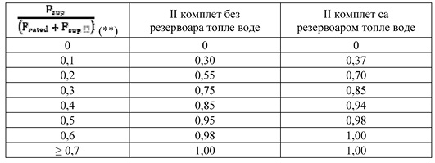
Табела 2.
За потребе слика 2–4. овога прилога, пондер примарног грејачa простора са когенерацијом, грејача простора са топлотном пумпом, комбинованог грејача са топлотном пумпом или нискотемпературске топлотне пумпе и додатног грејача (*).
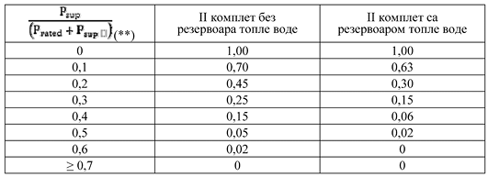
(*) Средња вредност се одређује линеарном интерполацијом између две суседне вредности.
(**) P_{rаtеd} се односи на са примарни грејач простора или комбиновани грејач.
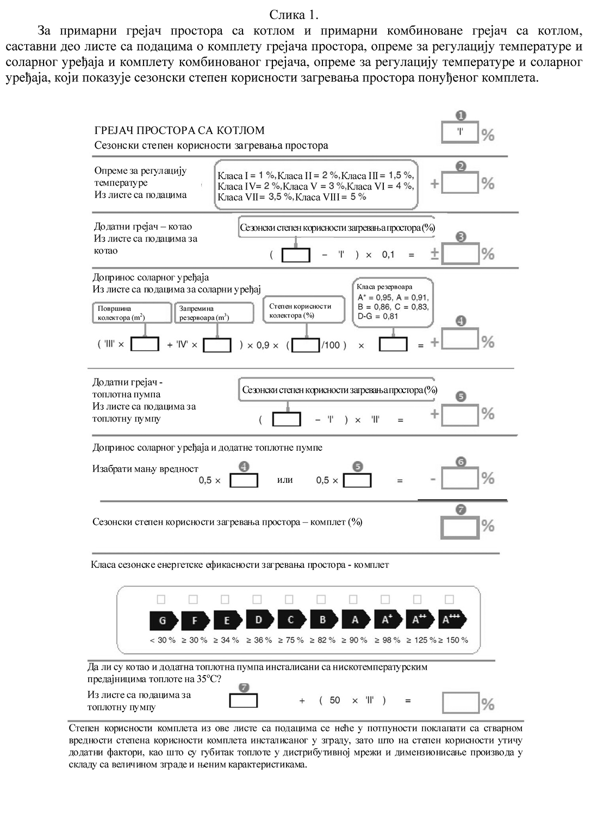
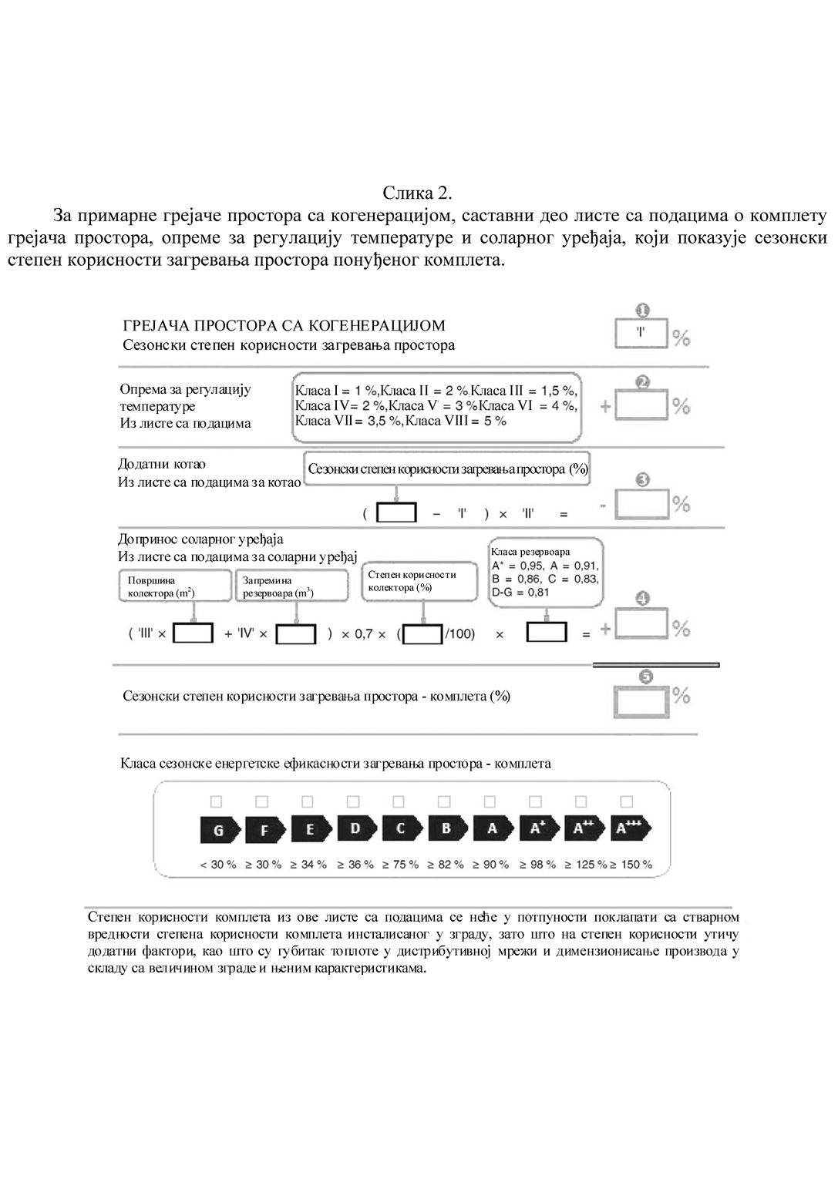
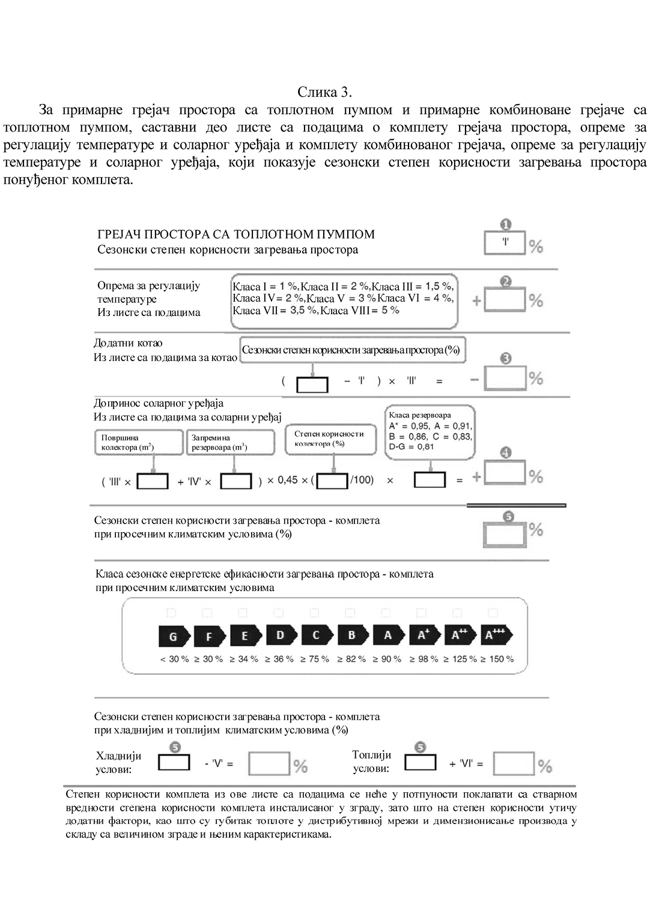
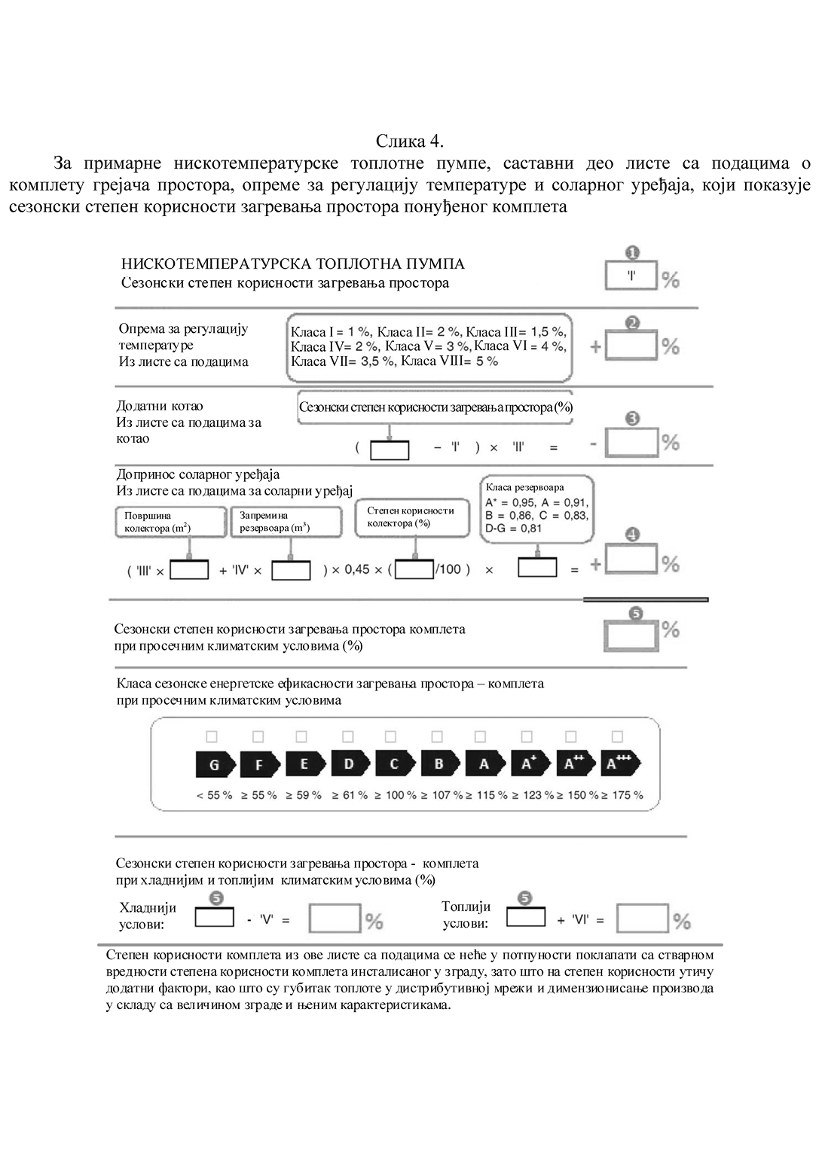
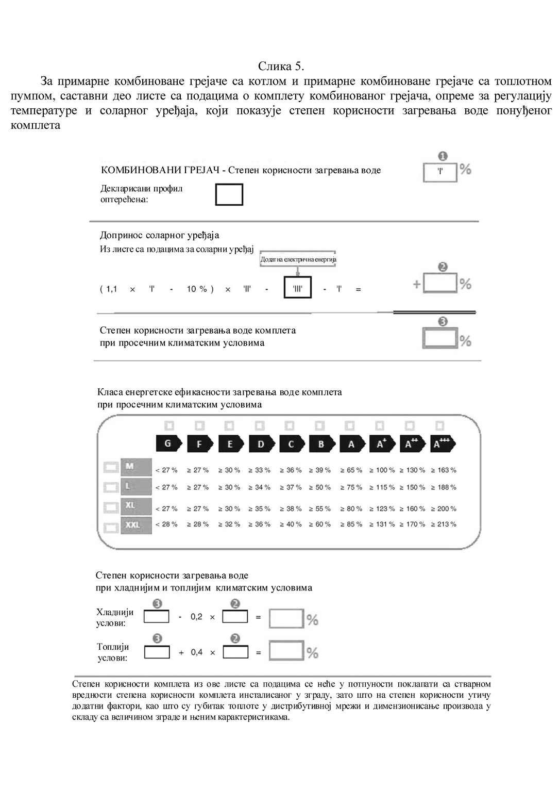
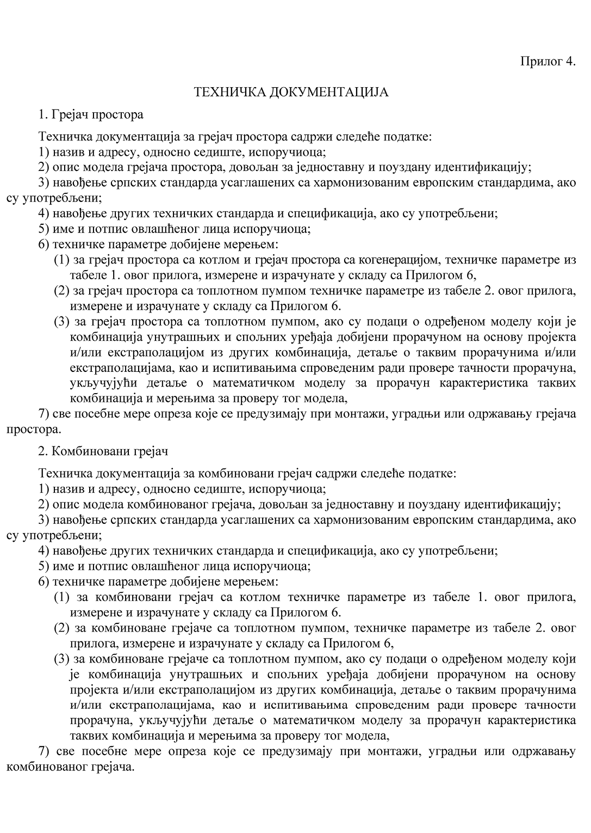
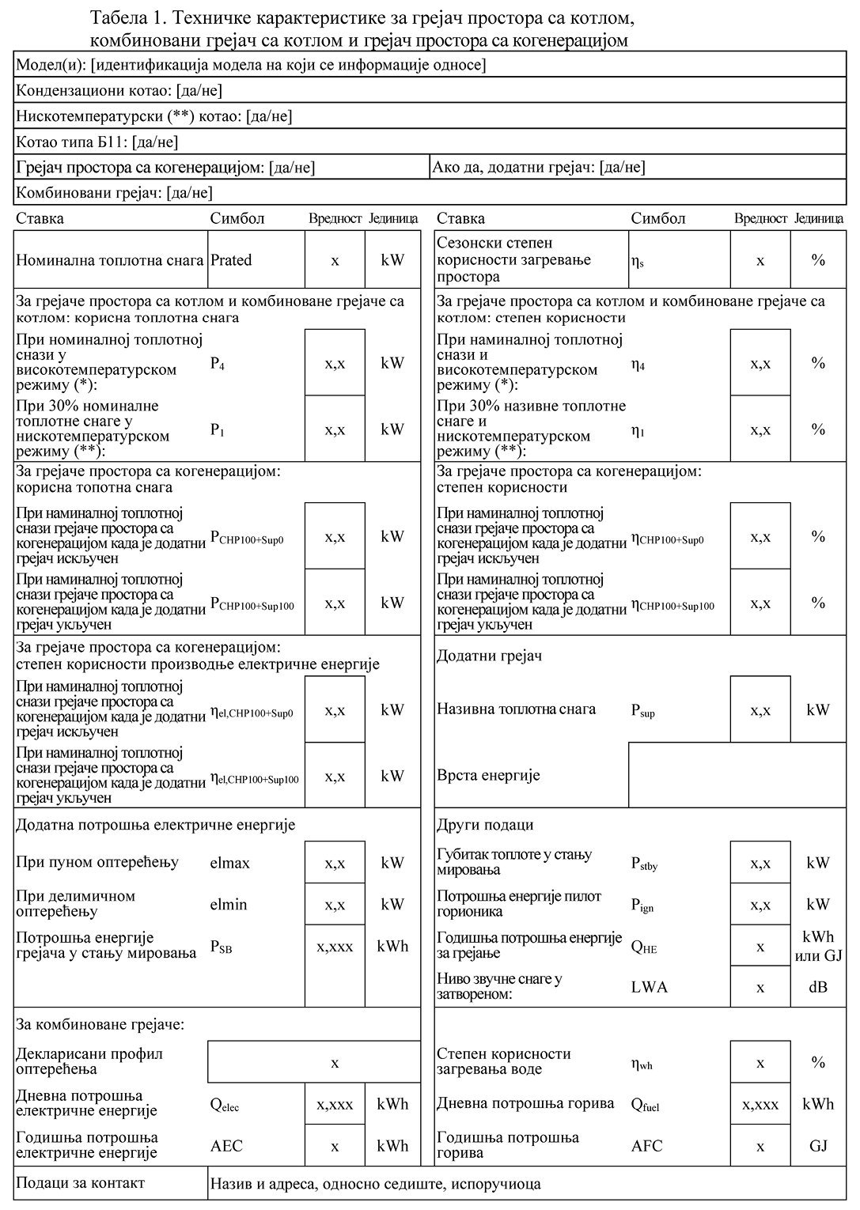
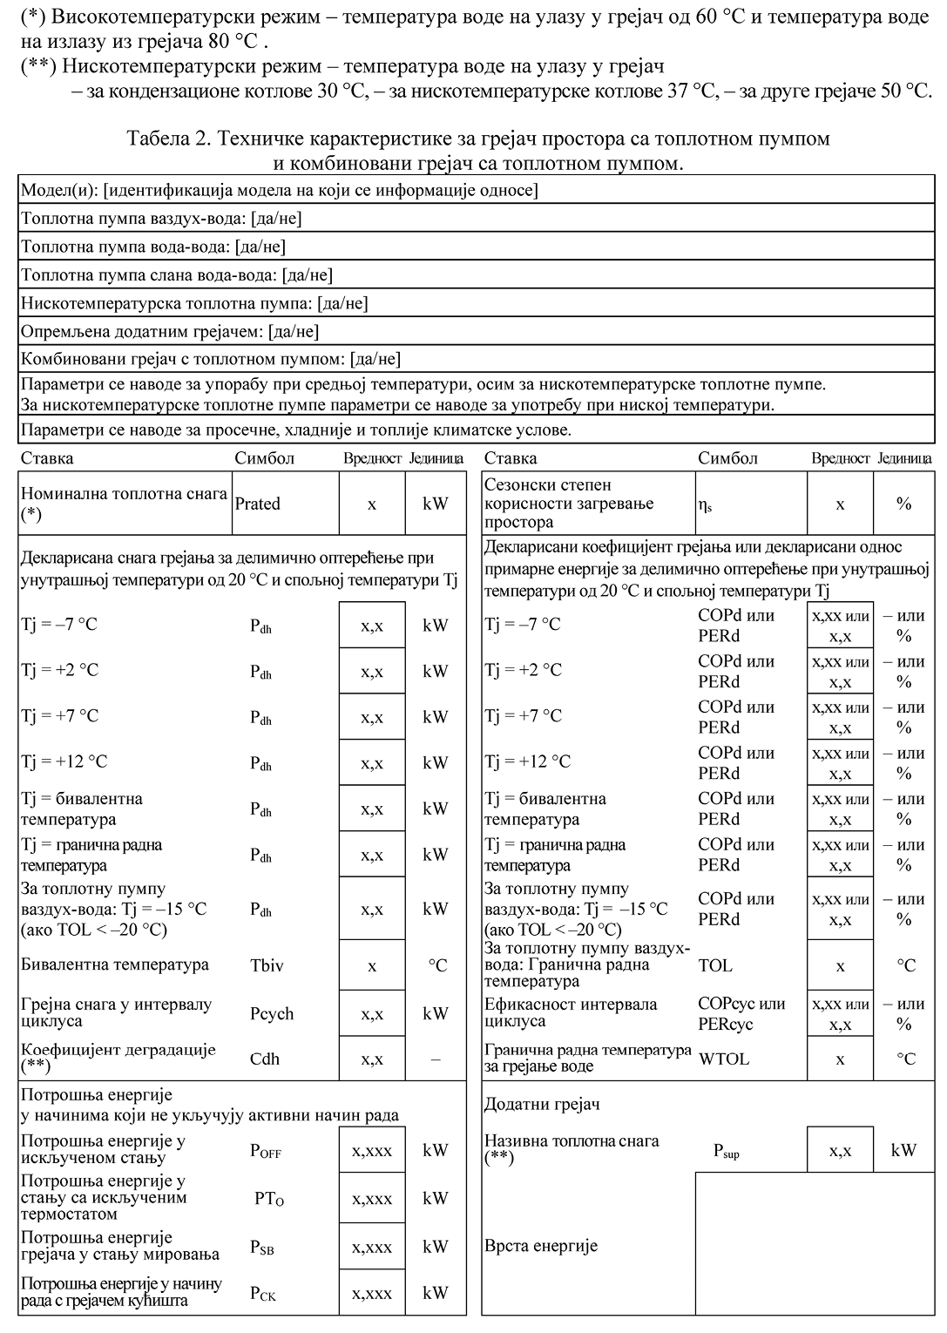
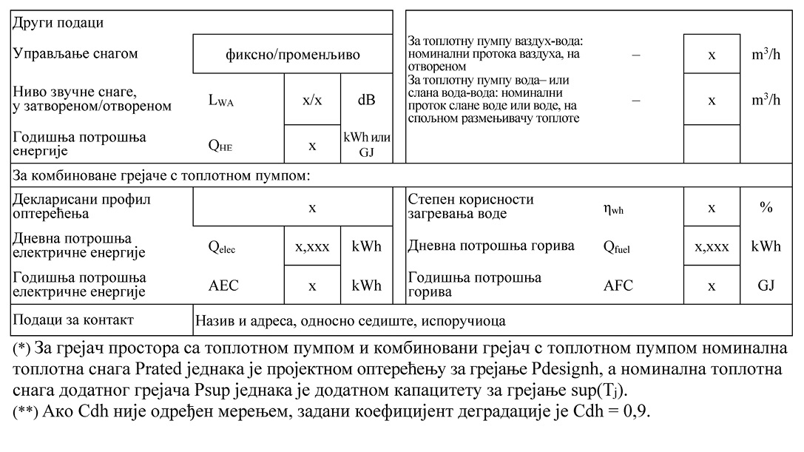
3. Опрема за регулацију температуре
Техничка документација за опрему за регулацију температуре садржи следеће податке:
1) назив и адресу, односно седиште, испоручиоца;
2) опис модела опреме за регулацију температуре, довољан за једноставну и поуздану идентификацију;
3) навођење српских стандарда усаглашених са хармонизованим европским стандардима, ако су употребљени;
4) навођење других техничких стандарда и спецификација, ако су употребљени;
5) име и потпис овлашћеног лица испоручиоца;
6) техничке параметре добијене мерењем:
(1) класу опреме за регулацију температуре,
(2) допринос опреме за регулацију температуре сезонском степену корисности загревања простора изражен у %, заокружен на једно децимало место,
7) све посебне мере опреза које се подузимају при монтажи, уградњи или одржавању опреме за регулацију температуре.
4. Соларни уређај
Техничка документација за соларни уређај садржи следеће податке:
1) назив и адресу, односно седиште, испоручиоца;
2) опис модела соларног уређаја, довољан за једноставну и поуздану идентификацију;
3) навођење српских стандарда усаглашених са хармонизованим европским стандардима, ако су употребљени;
4) навођење других техничких стандарда и спецификација, ако су употребљени;
5) име и потпис овлашћеног лица испоручиоца;
6) техничке параметре добијене мерењем (за пумпе у циркулационом кругу колектора ако је применљиво):
(1) светла површина колектора A_{sоl} изражена у m², заокружена на два децимална места;
(2) степен корисности колектора η_{cоl} изражен у %, заокружен на најближи цео број;
(3) класа енергетске ефикасности соларног резервоара топле воде, утврђена у складу са тачком 3. Прилога 1;
(4) стални губитак S соларног резервоара топле воде изражен у W, заокружен на најближи цео број;
(5) запремина V соларног резервоара топле воде, изражена у [l] и [m³];
(6) годишњи топлотни допринос који није остварен из соларних извора (Q_{nоnsоl}) изражен у kWh примарне енергије за електричну енергију и/или у kWh, заокружен на најближи цео број, добијеним на основу горњe топлотне моћи (GCV), за профиле оптерећења M, L, XL и XXL, при просечним климатским условима;
(7) потрошња енергије пумпе sоlpump изражена изражена у W, заокружена на најближи цео број;
(8) потрошња енергије у стању мировања sоlstаndby изражена у W, заокружена на два децимална места;
(9) додатна потрошња електричне енергије система који користи искључиво соларну енергију Q_{аux} изражена у kWh финалне енергије, заокружена на најближи цео број.
7) све посебне мере опреза које се предузимају при састав монтажи, уградњи или одржавању соларног уређаја.
5. Комплет грејача простора, опреме за регулацију температуре и соларног уређаја
Техничка документација за комплет грејача простора, опреме за регулацију температуре и соларног уређаја садржи следеће податке:
1) назив и адресу, односно седиште, испоручиоца;
2) опис модела комплета грејача простора, опреме за регулацију температуре и соларног уређаја, довољан за једноставну и поуздану идентификацију;
3) навођење српских стандарда усаглашених са хармонизованим европским стандардима, ако су употребљени;
4) навођење других техничких стандарда и спецификација, ако су употребљени;
5) име и потпис овлашћеног лица испоручиоца;
6) техничке параметре добијене мерењем:
(1) сезонски степен корисности загревања простора изражен у %, заокружен на најближи цео број;
(2) техничке параметре из тач. 1, 3. и 4. овог прилога;
7) све посебне мере опреза које се предузимају при монтажи, уградњи или одржавању комплета грејача простора, опреме за регулацију температуре и соларног уређаја.
6. Комплет комбинованог грејача, опреме за регулацију температуре и соларног уређаја
Техничка документација за комплет комбинованог грејача, опреме за регулацију температуре и соларног уређаја садржи следеће податке:
1) назив и адресу, односно седиште, испоручиоца;
2) опис модела комплета комбинованог грејача, опреме за регулацију температуре и соларног уређаја, довољан за једноставну и поуздану идентификацију;
3) навођење српских стандарда усаглашених са хармонизованим европским стандардима, ако су употребљени;
4) навођење других техничких стандарда и спецификација, ако су употребљени;
5) име и потпис овлашћеног лица испоручиоца;
6) техничке параметре добијене мерењем:
(1) сезонски степен корисности загревања простора и степен корисности загревања воде изражен у %, заокружен на најближи цео број;
(2) техничке параметре из тач. 2, 3. и 4. овог прилога;
7) све посебне мере опреза које се предузимају при монтажи, уградњи или одржавању комплета комбинованог грејача, опреме за регулацију температуре и соларног уређаја.
Прилог 5.
ПОДАЦИ КОЈИ СЕ НАВОДЕ ПРИЛИКОМ ПРОДАЈЕ НА ДАЉИНУ
Приликом продаје на даљину (каталошка продаја и сл.), када се од потрошача не може очекивати да види изложен производ, продавац наводи податке следећим редоследом:
1. Грејач простора
1) класа сезонске енергетске ефикасности загревања простора модела утврђена у складу са тачком 1. Прилога 1;
2) номинална топлотна снага, укључујући номиналну топлотну снагу било којег додатног грејача, изражена у kW, заокружена на најближи цео број (за грејач простора са топлотном пумпом при просечним климатским условима);
3) сезонски степен корисности загревања простора изражен у %, заокружен на најближи цео број и израчуната у складу са тач. 2. и 3. Прилога 6. (за грејач простора са топлотном пумпом при просечним климатским условима);
4) годишња потрошња енергије, изражена у kWh финалне енергије и/или у GJ, одређена на основу горњe топлотне моћи (GCV), заокружена на најближи цео број и израчуната у складу са тач. 2. и 3. Прилога 6. (за грејаче простора са топлотном пумпом при просечним климатским условима);
5) ниво звучне снаге L_{WA}, у затвореном простору, изражен у dB, заокружен на најближи цео број (за топлотне пумпе за грејање простора ако је применљиво);
Oсим тога, за грејаче простора са когенерацијом се наводи и:
6) степен корисности производње електричне енергије, изражен у %, заокружен на најближи цео број;
Додатно, за топлотне пумпе за грејање простора се наводе и:
7) номинална топлотна снага, укључујући номиналну топлотну снагу било којег додатног грејача, изражена у kW, при хладнијим и топлијим климатским условима, заокружена на најближи цео број;
8) сезонски степен корисности загревања простора изражен у %, при хладнијим и топлијим климатским условима, заокружен на најближи цео број и израчунат у складу са тачком 3. Прилога 6;
9) годишња потрошња енергије, изражена у kWh финалне енергије и/или у GJ, одређена на основу горњe топлотне моћи (GCV), при хладнијим и топлијим климатским условима, заокружена на најближи цео број и израчуната у складу са тачком 3. Прилога 6;
10) ниво звучне снаге L_{WA}, на отвореном, изражен у dB, заокружен на најближи цео број;
За нискотемпературске топлотне пумпе наводи се:
11) назнака да је нискотемпературска топлотна пумпа погодна искључиво за употребу при ниској температури;
2. Комбиновани грејач
1) за функцију загревања простора употреба при средњој температури; за функцију загревања воде декларисани профил оптерећења изражен одговарајућом словном ознаком и уобичајена примена у складу са табелом 7. Прилога 6;
2) класа сезонске енергетске ефикасности загревања простора и класа енергетске ефикасности загревања воде модела, утврђене у складу са тач. 1. и 2. Прилога 1;
3) номинална топлотна снага, укључујући номиналну топлотну снагу било којег додатног грејача, изражена у kW, заокружена на најближи цео број (за комбиноване грејаче са топлотном пумпом при просечним климатским условима);
4) за функцију загревања простора, годишња потрошња енергије изражена у kWh финалне енергије и/или у GJ, одређена на основу горњe топлотне моћи (GCV), заокружена на најближи цео број и израчуната у складу са тач. 2. и 3. Прилога 6. (за комбиноване грејаче са топлотном пумпом при просечним климатским условима); за функцију загревања воде, годишња потрошња електричне енергије изражена у kWh финалне енергије и/или годишња потрошња горива у GJ, одређена на основу горњe топлотне моћи (GCV), заокружена на најближи цео број и израчуната у складу са тачком 4. Прилога 6. (за комбиноване грејаче са топлотном пумпом при просечним климатским условима);
5) сезонски степен корисности загревања простора, изражен у %, заокружен на најближи цео број и израчунат у складу са тач. 2. и 3. Прилога 6. (за комбиноване грејаче са топлотном пумпом при просечним климатским условима); степен корисности загревања воде изражен у %, заокружен на најближи цео број и израчунат у складу са тачком 4. Прилога 6. (за комбиноване грејаче са топлотном пумпом при просечним климатским условима);
6) ниво звучне снаге L_{WA}, у затвореном простору, изражен у dB, заокружен на најближи цео број (за комбиноване грејаче са топлотном пумпом ако је применљиво);
7) ако је применљиво, назнака да комбиновани грејач може радити само ван времена вршног оптерећења;
За комбиноване грејаче са топлотном пумпом се наводе и:
8) номинална топлотна снага, укључујући номиналну топлотну снагу било којег додатног грејача, изражена у kW заокружена на најближи цео број, при хладнијим и топлијим климатским условима;
9) за функцију загревања простора годишња потрошња енергије, изражена у kWh финалне енергије и/или у GJ, заокружена на најближи цео број, одређена на основу горњe топлотне моћи (GCV), при хладнијим и топлијим климатским условима, и израчуната у складу са тачком 3. Прилога 6; за функцију загревања воде годишња потрошња електричне енергије, изражена у kWh финалне енергије, и/или годишња потрошња горива у GJ, одређена на основу горњe топлотне моћи (GCV), при хладнијим и топлијим климатским условима, заокружена на најближи цео број и израчуната у складу са тачком 4. Прилога 6;
10) сезонски степен корисности загревања простора изражен у %, при хладнијим и топлијим климатским условима, заокружен на најближи цео број и израчунат у складу са тачком 3. Прилога 6; степен корисности загревања воде изражен у %, при хладнијим и топлијим климатским условима, заокружен на најближи цео број и израчунат у складу са тачком 4. Прилога 6;
11) ниво звучне снаге L_{WA}, на отвореном, изражен у dB, заокружен на најближи цео број;
3. Комплет грејача простора, опреме за регулацију температуре и соларног уређаја
1) класа сезонске енергетске ефикасности загревања простора за тај модел утврђена у складу са тачком 1. Прилога 1;
2) сезонски степен корисности загревања простора изражен у %, заокружен на најближи цео број;
3) елементи са слика 1–4. у Прилогу 3;
4. Комплет комбинованог грејача, опреме за регулацију температуре и соларног уређаја
1) класа сезонске енергетске ефикасности загревања простора и класа енергетске ефикасности загревања воде за тај модел, утврђена у складу са тач. 1. и 2. Прилога 1;
2) сезонски степен корисности загревања простора и степен корисности загревања воде, изражени у %, заокружени на најближи цео број;
3) елементи са слика 1. и 3. у Прилогу 3;
4) елементи са слике 5. у Прилогу 3;
Прилог 6.
МЕРЕЊА И ПРОРАЧУНИ
1. Општи услови за мерења и израчунавања
1) За потребе мерења утврђених у тач. 2–5. овог прилога, унутрашња температура простора се подешава на 20 °C.
2) За потребе прорачуна из тач. 2–5, се потрошња електричне енергије множи са коефицијентом конверзије CC, осим ако је годишња потрошња електричне енергије изражена у финалној енергији за крајњег корисника, како је наведено у тачки 2. став 2), тачки 3. став 7), тачки 4. став 5) и тачки 5. овог прилога.
3) За грејаче простора са уграђеним додатним грејачима при мерењу и израчунавању номиналне топлотне снаге сезонског степена корисности загревања простора, степена корисности загревања воде, нивоа звучне снаге и емисије оксида азота се узима у обзир додатни грејач.
4) Декларисане вредности за номиналну топлотну снагу, сезонски степен корисности загревања простора, степен корисности загревања воде, годишњу потрошњу електричне енергије и ниво звучне снаге се заокружују на најближи цео број.
2. Сезонски степен корисности загревања простора и потрошња грејача простора са котлом, комбинованог грејача са котлом и грејача простора са когенерацијом
1) Сезонски степен корисности загревања простора η_{s} израчунава се тако што се за степен корисности загревања простора у радном стању η_{sоn} уводе корекције којима се узима у обзир регулација температуре, додатна потрошња енергије, губитак топлоте у стању мировања (P_{stby}), потрошња енергије пилот горионика (P_{ign}) (ако је применљиво) и која се, за грејач простора са когенерацијом, коригује додавањем степена корисности коришћења електричне енергије помноженог са коефицијентом конверзије CC.
2) Годишња потрошња енергије Q_{HE,} изражена у kWh финалне енергије и/или у GJ, одређена на основу горњe топлотне моћи GCV, израчунава се као однос референтне годишње потребне енергије за грејање и сезонског степена корисности загревања простора.
3. Сезонски степен корисности загревања простора и потрошње за грејач простора са топлотном пумпом и комбиноване греjaчe са топлотном пумпом
1) За одређивање номиналног коефицијента грејања CОP_{rаtеd}, номиналног односа примарне енергије PER_{rаtеd}, или ниво звучне снаге, радни услови су стандардни номинални услови дати у табели 1. овог прилога, а користи се истa декларисанa грејна снага.
2) Сезонски коефицијент грејања у радном стању SCОP_{оn} за просечне, хладније и топлије климатске услове израчунава се на основу делимичног оптерећења за грејање Ph(T_{ј}), додатне снаге грејање sup(T_{ј}) (ако је применљиво) и коефицијента грејања за одређени bin CОP_{bin}(T_{ј}) или односа примарне енергије за одређени bin PER_{bin}(T_{ј}), пондерисаног према bin-сатима у којима се јавља стање bin-а, користећи:
– референтне пројектне услове наведене у табели 2. овог прилога,
– услове европске референтне сезоне грејања при просечним, хладнијим и топлијим климатским условима наведенима у табели 4. овог прилога,
– ако је применљиво, ефекте евентуалног смањења енергетске ефикасности узроковане цикличним радом, зависно од врсте управљања грејном снагом.
3) Референтна годишња потребна енергија за грејање Q_{H} је пројектно оптерећење при грејању P_{dеsignh} за просечне, хладније и топлије климатске услове, помножено са годишњим еквивалентом сати у радном стању H_{HE} од 2.066 за просечне, 2.465 за хладније и 1.336 за топлије климатске услове.
4) Годишња потрошња енергије Q_{HE} израчунава се као збир:
– односа референтне годишње потребне енергије за грејање Q_{H} и сезонског коефицијента грејања у радном стању SCОP_{оn} или сезонски односа примарне енергије у радном стању SPER_{оn} и
– потрошње енергије у стању искључености, стању искључености термостата, стању мировања и у начину рада с грејачем кућишта током сезоне грејања.
5) Сезонски коефицијент грејања SCОP или сезонски однос примарне енергије SPER израчунава се као однос референтне годишње потребне енергије за грејање Q_{H} и годишње потрошње енергије Q_{HE}.
6) Сезонски степен корисности загревања простора η_{S} се израчунава тако што се сезонски коефицијент грејања SCОP подели са коефицијентом конверзије CC или односом примарне енергије SPER и уведу се корекције којима се узимају у обзир регулација температуре за грејач простора са топлотном пумпом вода/слана вода-вода и комбиновани грејач са топлотном пумпом и потрошња електричне енергије једне или више пумпи за подземну воду.
7) Годишња потрошња енергије Q_{HE} изражена у kWh финалне енергије и/или у GJ, одређена на основу горњe топлотне моћи (GCV) израчунава се као однос референтне годишње потребе енергије за грејањем Q_{H} и сезонског степена корисности загревања простора η_{s}.
4. Степен корисности загревања воде за комбиноване греjaчe
Степен корисности загревања воде η_{wх} за комбиновани грејач израчунава се као однос референтне енергије Q_{rеf} и енергије потребне за њену производњу при следећим условима:
1) мерења се спроводе на основу профила оптерећења из табеле 7. овог прилога;
2) мерења се спроводе на основу следећег 24-часовног мерног циклуса:
– од 00:00 до 06:59: без испуштања воде.
– од 07:00: испуштање воде према декларисаном профилу оптерећења,
– од краја последњег испуштања воде до 24:00: без испуштања воде.
3) декларисани профил оптерећења је највиши могући профил оптерећења или један профил нижи од највишег могућег профила оптерећења;
4) за комбиновани грејач са топлотном пумпом примењују се следећи додатни услови:
– комбиновани грејач са топлотном пумпом испитују се у условима наведеним у табели 1. овог прилога,
– комбиновани грејачи са топлотном пумпом, који користе издувни вентилацијски ваздух као извор топлоте, испитују се у условима наведенима у табели 3. овог прилога,
5) годишња потрошња електричне енергије AEC изражена у kWh финалне енергије израчунава се као дневна потрошња електричне енергије Q_{еlеc} изражена у kWh финалне енергије помножена са 220;
6) годишња потрошња горива AFC изражена у GJ, одређена на основу горњe топлотне моћи (GCV), израчунава се као дневна потрошња горива Q_{fuеl} помножена са 220.
5. Услови за мерења и прорачуне за соларне урeђaje
Соларни колектор, соларни резервоар топле воде и пумпа у циркулационом кругу колектора (ако је применљиво) испитују се одвојено. Ако се соларни колектор и соларни резервоар топле воде не могу испитати одвојено, испитују се заједно.
Резултати се користе за одређивање сталног губитка S и израчунавање степена корисности колектора η_{cоl}, годишњег топлотног доприноса који није остварен из соларних извора Q_{nоnsоl} за профиле оптерећења M, L, XL и XXL при просечним климатским условима наведеним у табелама 5. и 6. овог прилога и додатна потрошња електричне енергије система који користи искључиво соларну енергију Q_{аux} изражену у kWh финалне енергије.
Табела 1.
Стандардни номинални услови за грејач простора са топлотном пумпом и комбиновани грејач са топлотним пумпама
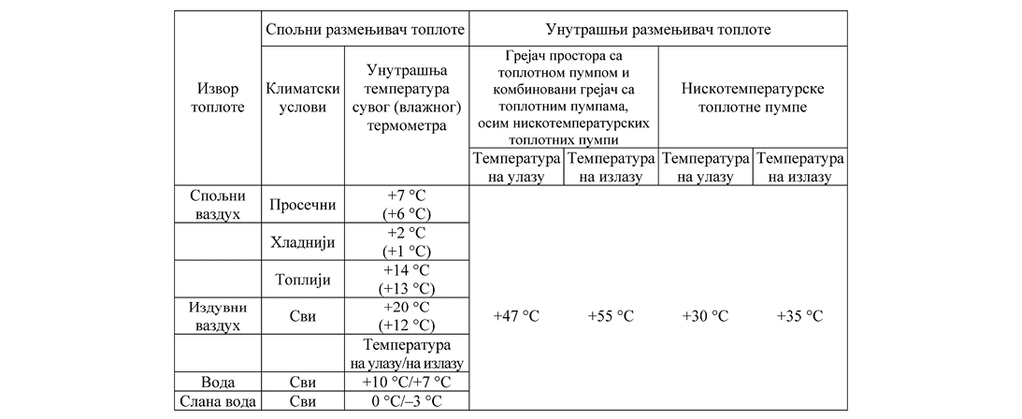
– температура ваздуха по влажном термометру је наведена у заградама
Табела 2.
Референтни пројектни услови за грејаче простора са топлотном пумпом и комбиноване грејаче са топлотним пумпама, температуре ваздуха по сувом термометру (температуре ваздуха по влажном термометру)
Климатски услови | Референтна пројектна температура | Бивалентна температура | Гранична радна температура
 | Tdеsignh | T_{biv} | TОL
Просечни | –10 °C (–11 °C) | највишa +2 °C | највишa –7 °C
Хладнији | –22 °C (–23 °C) | највишa –7 °C | највишa –15 °C
Топлији | +2 °C (+1 °C) | највишa +7 °C | највишa +2 °C
– температура ваздуха по влажном термометру је наведена у заградама
Табела 3.
Највећи расположиви запремински проток издувног вентилационог ваздуха у m³/h при влажности од 5,5 g/m³
Декларисани профил оптерећења | XXS | XS | S | M | L | XL | XXL
Највећи расположиви запремински проток издувног вентилационог ваздуха | 109 | 128 | 128 | 159 | 190 | 870 | 1021
Табела 4.
Европске референтне сезоне грејања при просечним, хладнијим и топлијим климатским условима за грејач простора са топлотном пумпом и комбиноване грејаче са топлотним пумпама
bin_{ј} | T_{ј} [^{о}C] | Просечни климатски услови | Хладнији климатски услови | Топлији климатски услови
 |  | H_{ј} [h/god] | H_{ј} [h/god] | H_{ј} [h/god]
1 до 8 | –30 до –23 | 0 | 0 | 0
9 | –22 | 0 | 1 | 0
10 | –21 | 0 | 6 | 0
11 | –20 | 0 | 13 | 0
12 | –19 | 0 | 17 | 0
13 | –18 | 0 | 19 | 0
14 | –17 | 0 | 26 | 0
15 | –16 | 0 | 39 | 0
16 | –15 | 0 | 41 | 0
17 | –14 | 0 | 35 | 0
18 | –13 | 0 | 52 | 0
19 | –12 | 0 | 37 | 0
20 | –11 | 0 | 41 | 0
21 | –10 | 1 | 43 | 0
22 | –9 | 25 | 54 | 0
23 | –8 | 23 | 90 | 0
24 | –7 | 24 | 125 | 0
25 | –6 | 27 | 169 | 0
26 | –5 | 68 | 195 | 0
27 | –4 | 91 | 278 | 0
28 | –3 | 89 | 306 | 0
29 | –2 | 165 | 454 | 0
30 | –1 | 173 | 385 | 0
31 | 0 | 240 | 490 | 0
32 | 1 | 280 | 533 | 0
33 | 2 | 320 | 380 | 3
34 | 3 | 357 | 228 | 22
35 | 4 | 356 | 261 | 63
36 | 5 | 303 | 279 | 63
37 | 6 | 330 | 229 | 175
38 | 7 | 326 | 269 | 162
39 | 8 | 348 | 233 | 259
40 | 9 | 335 | 230 | 360
41 | 10 | 315 | 243 | 428
42 | 11 | 215 | 191 | 430
43 | 12 | 169 | 146 | 503
44 | 13 | 151 | 150 | 444
45 | 14 | 105 | 97 | 384
46 | 15 | 74 | 61 | 294
Укупно сати: |  | 4.910 | 6.446 | 3.590
Табела 5.
Средња вредност дневне температуре изражена у °C
 | Јануар | Фебруар | Март | Април | Мај | Јун | Јул | Август | Септембар | Октобар | Новембар | Децембар
Просечни климатски услови | +2,8 | +2,6 | +7,4 | +12,2 | +16,3 | +19,8 | +21,0 | +22,0 | +17,0 | +11,9 | +5,6 | +3,2
Табела 6.
Средња вредност глобалног сунчевог зрачења изражена у W/m²
 | Јануар | Фебруар | Март | Април | Мај | Јун | Јул | Август | Септембар | Октобар | Новембар | Децембар
Просечни климатски услови | 70 | 104 | 149 | 192 | 221 | 222 | 232 | 217 | 176 | 129 | 80 | 56
Табела 7.
Профили оптерећења при загревању воде за комбиноване грејаче
h | 3XS |  |  | XXS |  |  | XS |  |  | S
 | Q_{tаp} | f | T_{m} | Q_{tаp} | f | T_{m} | Q_{tаp} | f | T_{m} | Q_{tаp} | f | T_{m} | T_{P}
 | kWh | l/min | °C | kWh | l/min | °C | kWh | l/min | °C | kWh | l/min | °C | °C
07:00 | 0,015 | 2 | 25 | 0,105 | 2 | 25 |  |  |  | 0,105 | 3 | 25
07:05 | 0,015 | 2 | 25
07:15 | 0,015 | 2 | 25
07:26 | 0,015 | 2 | 25
07:30 | 0,015 | 2 | 25 | 0,105 | 2 | 25 | 0,525 | 3 | 35 | 0,105 | 3 | 25
07:45
08:01
08:05
08:15
08:25
08:30 |  |  |  | 0,105 | 2 | 25 |  |  |  | 0,105 | 3 | 25
08:45
09:00 | 0,015 | 2 | 25
09:30 | 0,015 | 2 | 25 | 0,105 | 2 | 25 |  |  |  | 0,105 | 3 | 25
10:00
10:30
11:00
11:30 | 0,015 | 2 | 25 | 0,105 | 2 | 25 |  |  |  | 0,105 | 3 | 25
11:45 | 0,015 | 2 | 25 | 0,105 | 2 | 25 |  |  |  | 0,105 | 3 | 25
12:00 | 0,015 | 2 | 25 | 0,105 | 2 | 25
12:30 | 0,015 | 2 | 25 | 0,105 | 2 | 25
12:45 | 0,015 | 2 | 25 | 0,105 | 2 | 25 | 0,525 | 3 | 35 | 0,315 | 4 | 10
14:30 | 0,015 | 2 | 25
15:00 | 0,015 | 2 | 25
15:30 | 0,015 | 2 | 25
16:00 | 0,015 | 2 | 25
16:30
17:00
18:00 |  |  |  | 0,105 | 2 | 25 |  |  |  | 0,105 | 3 | 25
18:15 |  |  |  | 0,105 | 2 | 25 |  |  |  | 0,105 | 3 | 25
18:30 | 0,015 | 2 | 25 | 0,105 | 2 | 25
19:00 | 0,015 | 2 | 25 | 0,105 | 2 | 25
19:30 | 0,015 | 2 | 25 | 0,105 | 2 | 25
20:00 |  |  |  | 0,105 | 2 | 25
20:30 |  |  |  |  |  |  | 1,05 | 3 | 35 | 0,42 | 4 | 10 | 55
20:45 |  |  |  | 0,105 | 2 | 25
20:46
21:00 |  |  |  | 0,105 | 2 | 25
21:15 | 0,015 | 2 | 25 | 0,105 | 2 | 25
21:30 | 0,015 | 2 | 25 |  |  |  |  |  |  | 0,525 | 5 | 45
21:35 | 0,015 | 2 | 25 | 0,105 | 2 | 25
21:45 | 0,015 | 2 | 25 | 0,105 | 2 | 25
Q_{rеf} | 0,345 |  |  | 2,100 |  |  | 2,100 |  |  | 2,100
Табела 7. (наставак)
Профили оптерећења при загревању воде за комбиноване грејаче
h | M |  |  |  | L |  |  |  | XL
 | Q_{tаp} | f | T_{m} | T_{p} | Q_{tаp} | f | T_{m} | T_{p} | Q_{tаp} | f | T_{m} | T_{p}
 | kWh | l/min | °C | °C | kWh | l/min | °C | °C | kWh | l/min | °C | °C
07:00 | 0,105 | 3 | 25 |  | 0,105 | 3 | 25 |  | 0,105 | 3 | 25
07:05 | 1,4 | 6 | 40 |  | 1,4 | 6 | 40
07:15 |  |  |  |  |  |  |  |  | 1,82 | 6 | 40
07:26 |  |  |  |  |  |  |  |  | 0,105 | 3 | 25
07:30 | 0,105 | 3 | 25 |  | 0,105 | 3 | 25
07:45 |  |  |  |  | 0,105 | 3 | 25 |  | 4,42 | 10 | 10 | 40
08:01 | 0,105 | 3 | 25 |  |  |  |  |  | 0,105 | 3 | 25
08:05 |  |  |  |  | 3,605 | 10 | 10 | 40
08:15 | 0,105 | 3 | 25 |  |  |  |  |  | 0,105 | 3 | 25
08:25 |  |  |  |  | 0,105 | 3 | 25
08:30 | 0,105 | 3 | 25 |  | 0,105 | 3 | 25 |  | 0,105 | 3 | 25
08:45 | 0,105 | 3 | 25 |  | 0,105 | 3 | 25 |  | 0,105 | 3 | 25
09:00 | 0,105 | 3 | 25 |  | 0,105 | 3 | 25 |  | 0,105 | 3 | 25
09:30 | 0,105 | 3 | 10 | 40 | 0,105 | 3 | 25 |  | 0,105 | 3 | 25
10:00 |  |  |  |  |  |  |  |  | 0,105 | 3 | 25
10:30 | 0,105 | 3 | 25 |  | 0,105 | 3 | 10 | 40 | 0,105 | 3 | 10 | 40
11:00 |  |  |  |  |  |  |  |  | 0,105 | 3 | 25
11:30 | 0,105 | 3 | 25 |  | 0,105 | 3 | 25 |  | 0,105 | 3 | 25
11:45 | 0,105 | 3 | 25 |  | 0,105 | 3 | 25 |  | 0,105 | 3 | 25
12:00
12:30
12:45 | 0,315 | 4 | 10 | 55 | 0,315 | 4 | 10 | 55 | 0,735 | 4 | 10 | 55
14:30 | 0,105 | 3 | 25 |  | 0,105 | 3 | 25 |  | 0,105 | 3 | 25
15:00 |  |  |  |  |  |  |  |  | 0,105 | 3 | 25
15:30 | 0,105 | 3 | 25 |  | 0,105 | 3 | 25 |  | 0,105 | 3 | 25
16:00 |  |  |  |  |  |  |  |  | 0,105 | 3 | 25
16:30 | 0,105 | 3 | 25 |  | 0,105 | 3 | 25 |  | 0,105 | 3 | 25
17:00 |  |  |  |  |  |  |  |  | 0,105 | 3 | 25
18:00 | 0,105 | 3 | 25 |  | 0,105 | 3 | 25 |  | 0,105 | 3 | 25
18:15 | 0,105 | 3 | 25 |  | 0,105 | 3 | 40 |  | 0,105 | 3 | 40
18:30 | 0,105 | 3 | 25 |  | 0,105 | 3 | 40 |  | 0,105 | 3 | 40
19:00 | 0,105 | 3 | 25 |  | 0,105 | 3 | 25 |  | 0,105 | 3 | 25
19:30
20:00
20:30 | 0,735 | 4 | 10 | 55 | 0,735 | 4 | 10 | 55 | 0,735 | 4 | 10 | 55
20:45
20:46 |  |  |  |  |  |  |  |  | 4,42 | 10 | 10 | 40
21:00 |  |  |  |  | 3,605 | 10 | 10 | 40
21:15 | 0,105 | 3 | 25 |  |  |  |  |  | 0,105 | 3 | 25
21:30 | 1,4 | 6 | 40 |  | 0,105 | 3 | 25 |  | 4,42 | 10 | 10 | 40
21:35
21:45
Q_{rеf} | 5,845 |  |  |  | 11,655 |  |  |  | 19,07
Табела 7. (наставак)
Профили оптерећења при загревању воде за комбиноване грејаче
h | XXL
 | Q_{tаp} | f | T_{m} | T_{P}
 | kWh | l/min | °C | °C
07:00 | 0,105 | 3 | 25
07:05
07:15 | 1,82 | 6 | 40
07:26 | 0,105 | 3 | 25
07:30
07:45 | 6,24 | 16 | 10 | 40
08:01 | 0,105 | 3 | 25
08:05
08:15 | 0,105 | 3 | 25
08:25
08:30 | 0,105 | 3 | 25
08:45 | 0,105 | 3 | 25
09:00 | 0,105 | 3 | 25
09:30 | 0,105 | 3 | 25
10:00 | 0,105 | 3 | 25
10:30 | 0,105 | 3 | 10 | 40
11:00 | 0,105 | 3 | 25
11:30 | 0,105 | 3 | 25
11:45 | 0,105 | 3 | 25
12:00
12:30
12:45 | 0,735 | 4 | 10 | 55
14:30 | 0,105 | 3 | 25
15:00 | 0,105 | 3 | 25
15:30 | 0,105 | 3 | 25
16:00 | 0,105 | 3 | 25
16:30 | 0,105 | 3 | 25
17:00 | 0,105 | 3 | 25
18:00 | 0,105 | 3 | 25
18:15 | 0,105 | 3 | 40
18:30 | 0,105 | 3 | 40
19:00 | 0,105 | 3 | 25
19:30
20:00
20:30 | 0,735 | 4 | 10 | 55
20:45
20:46 | 6,24 | 16 | 10 | 40
21:00
21:15 | 0,105 | 3 | 25
21:30 | 6,24 | 16 | 10 | 40
21:35
21:45
Q_{rеf} | 24,53

